MPW.ZP.3121.8.2019

Muzeum Powstania Warszawskiego prowadzi postępowanie o udzielenie zamówienia publicznego
w trybie przetargu nieograniczonego
na podstawie art. 39 ustawy z dnia 29 stycznia 2004 r. - Prawo zamówień publicznych
(Dz. U. 2018 poz. 1986 ze zm.).

SPECYFIKACJIA ISTOTNYCH WARUNKÓW ZAMÓWIENIA

Wykonanie i dostawa materiałów reklamowych, realizowana w 5 częściach:
Wykonanie i dostawa gadżetów reklamowych - część I
Wykonanie i dostawa stalowych breloków – część II
Wykonanie i dostawa naszywek żakardowych - część III
Wykonanie i dostawa długopisów metalowych z nadrukiem i wyświetlaczem LED – część IV
Wykonanie i dostawa kart do gry – część V

21 maja 2019 r.
- Nazwa i adres zamawiającego
  - Muzeum Powstania Warszawskiego
ul. Grzybowska 79
00-844 Warszawa
www.1944.pl

- Tryb udzielenie zamówienia
  - Muzeum Powstania Warszawskiego prowadzi postępowanie o udzielenie zamówienia publicznego na podstawie art.39 ustawy z dnia 29 stycznia 2004 r. - Prawo zamówień publicznych (Dz. U. 2018 poz. 1986 ze zm.). oraz aktów wykonawczych wydanych na jej podstawie.
  - Wartość zamówienia nie przekracza równowartości kwoty określonej w przepisach wykonawczych wydanych na podstawie art.. 11 ust. 8 ustawy Pzp.

- Opis przedmiotu zamówienia
  - Przedmiotem zamówienia jest wykonanie i dostawa materiałów reklamowych dla Muzeum Powstania Warszawskiego, realizowana w 5 częściach:
    - Część I - Wykonanie i dostawa gadżetów reklamowych. Szczegółowy Opis Przedmiotu Zamówienia został określony w Załączniku nr 1
    - Część II - Wykonanie i dostawa stalowych breloków w kształcie Polski Walczącej. Szczegółowy Opis Przedmiotu Zamówienia został określony w Załączniku nr 1a.
    - Część III – Wykonanie i dostawa naszywek żakardowych. Szczegółowy Opis Przedmiotu Zamówienia został określony w Załączniku nr 1b.
    - Część IV – Wykonanie i dostawa długopisów metalowych z nadrukiem oraz wyświetlaczem LED. Szczegółowy Opis Przedmiotu Zamówienia został określony w Załączniku nr 1c.
    - Część V – Wykonanie i dostawa kart do gry w tekturowym opakowaniu. Szczegółowy Opis Przedmiotu Zamówienia został określony w Załączniku nr 1d.
  - Zakres zamówienia obejmuje:
    - wykonanie materiałów reklamowych,
    - uzgodnienie z Wykonawcą rodzajów użytych materiałów i kolorystyki materiałów reklamowych i logo przed przystąpieniem do realizacji zamówienia,
    - transport materiałów reklamowych do siedziby Zamawiającego.
  - W celu umożliwienia oceny jakości materiałów reklamowych Wykonawcy winni wraz z ofertą złożyć następujące próbki:
    - Do części I:
- przykładowe kubki porcelanowe i porcelitowe – przynajmniej po 2 szt. (różne);
- przykładowe ołówki z nadrukiem – przynajmniej 2 szt. (różne);
- przykładowe magnesy okrągłe i prostokątne z nadrukiem– przynajmniej po 2 szt. (różne);
- przykładowe gumki chlebowe z nadrukiem – przynajmniej 2 szt. (różne);
- przykładowe cukierki pudrowe wraz z puszką z nadrukiem – przynajmniej 2 szt. (różne);
- przykładowe drewniane ołówki barwione w masie z nadrukiem – przynajmniej 2 szt. (różne)
3.3.2. Do części II:
- przykładowe breloki stalowe – przynajmniej 2 szt. (różne)
3.3.3. Do części III:
- przykładowe naszywki żakardowe – przynajmniej 2 szt. (różne)
3.3.4. Do części IV:
- przykładowe długopisy w wyświetlanym obrazem oraz z przykładowym nadrukiem – przynajmniej 2 szt. (różne)
3.3.5. Do części V:
- przykładowe karty do gry wraz z opakowaniem – przynajmniej 2 szt.
3.4. Brak którejkolwiek próbki, bądź też złożenie próbki niezgodnej z wymaganiami określonymi w Opisie Przedmiotu Zamówienia do SIWZ będzie skutkowało odrzuceniem oferty Wykonawcy. Próbki nie podlegają uzupełnieniu.
    - Zamawiający zastrzega, że próbki, złożone przez Wykonawców muszą być przez nich wykonane samodzielnie.
    - Na wniosek Wykonawców, których oferty nie zostały wybrane, Zamawiający zwróci próbki dołączone do oferty.
  - Zamawiający nie dopuszcza składania ofert wariantowych.
  - Zamawiający dopuszcza składanie ofert częściowych na jedną, dwie, trzy, cztery lub pięć części.
  - W przypadku, gdy Wykonawca zamierza zrealizować przedmiot zamówienia z udziałem podwykonawców, Zamawiający żąda wskazania przez Wykonawcę części zamówienia, której wykonanie zamierza powierzyć podwykonawcom i podania firm tych podwykonawców (zgodnie z treścią formularza oferty). W przypadku, kiedy Wykonawca nie wskaże w ofercie części, którą zamierza powierzyć podwykonawcom, Zamawiający przyjmie, że Wykonawca zrealizuje zamówienie samodzielnie.
  - Zamawiający nie przewiduje udzielenia zamówień na dodatkowe dostawy w rozumieniu przepisu art. 67 ust. 1 pkt 7 ustawy Pzp.
  - Kod CPV 22462000-6

- Termin realizacji zamówienia
4.1. Część I - Wykonawca zobowiązany jest dokonać dostawy:
    - kubków porcelanowych i porcelitowych z nadrukiem, ołówków drewnianych naturalnych z nadrukiem, gumek chlebowych z nadrukiem, cukierków pudrowych w puszkach - w terminie 15 dni kalendarzowych od akceptacji prototypów; dostarczenie prototypów nastąpi w terminie 5 dni kalendarzowych od momentu przekazania materiałów graficznych;
    - magnesów okrągłych, magnesów prostokątnych - w terminie 10 dni kalendarzowych od akceptacji prototypów; dostarczenie prototypów nastąpi w terminie 5 dni kalendarzowych od momentu przekazania materiałów graficznych;
    - ołówków typu Staedtler - w terminie 20 dni kalendarzowych od akceptacji prototypów; dostarczenie prototypów nastąpi w terminie 5 dni kalendarzowych od momentu przekazania materiałów graficznych.
4.2. Część II - Wykonawca zobowiązany jest dokonać dostawy stalowych breloków w terminie 23 dni kalendarzowych od akceptacji prototypów. Dostarczenie prototypów nastąpi w terminie 10 dni kalendarzowych od momentu przekazania materiałów graficznych.
4.3. Część III - Wykonawca zobowiązany jest dokonać dostawy naszywek żakardowych w terminie 15 dni kalendarzowych od akceptacji prototypów. Dostarczenie prototypów nastąpi w terminie 7 dni kalendarzowych od momentu przekazania materiałów produkcyjnych przez Zamawiającego.
4.4. Część IV - Wykonawca zobowiązany jest dokonać dostawy metalowych długopisów z nadrukiem i wyświetlanym pełnokolorowym obrazem techniką LED w terminie 45 dni kalendarzowych od akceptacji prototypów. Dostarczenie prototypów nastąpi w terminie 15 dni kalendarzowych od momentu przekazania materiałów produkcyjnych przez Zamawiającego.
4.5. Część V - Wykonawca zobowiązany jest dokonać dostawy kart brydżowych z nadrukiem w terminie 15 dni kalendarzowych od akceptacji prototypów. Dostarczenie proofów kolorystycznych nastąpi w terminie 3 dni kalendarzowych od momentu przekazania materiałów produkcyjnych przez Zamawiającego. Dostarczenie prototypów nastąpi w terminie 5 dni kalendarzowych od momentu przekazania materiałów produkcyjnych przez Zamawiającego i akceptacji proofów.

- Warunki udziału w postępowaniu oraz podstawy wykluczenia z postępowania we wszystkich częściach
  - Do udziału w postępowaniu mogą ubiegać się Wykonawcy, którzy:
    - Nie podlegają wykluczeniu z postępowania o udzielenie zamówienia na podstawie art. 24 ust. 1 pkt. 12-23 oraz art. 24 ust. 5 pkt. 1 ustawy Pzp - w stosunku, do którego otwarto likwidację, w zatwierdzonym przez sąd układzie w postępowaniu restrukturyzacyjnym jest przewidziane zaspokojenie wierzycieli przez likwidację jego majątku lub sąd zarządził likwidację jego majątku w trybie art. 332 ust. 1 ustawy Prawo restrukturyzacyjne lub którego upadłość ogłoszono, z wyjątkiem wykonawcy, który po ogłoszeniu upadłości zawarł układ zatwierdzony prawomocnym postanowieniem sądu, jeżeli układ nie przewiduje zaspokojenia wierzycieli przez likwidację majątku upadłego, chyba, że sąd zarządził likwidację jego majątku w trybie art. 366 ust. 1 ustawy Prawo upadłościowe.
W przypadku wykonawców ubiegających się wspólnie o udzielenie zamówienia, powyższy warunek musi spełniać każdy z Wykonawców.
      - Wykonawca, który podlega wykluczeniu na podstawie art. 24 ust. 1 pkt 13 i 14 oraz 16-20 lub ust. 5 Ustawy, może przedstawić dowody na to, że podjęte przez niego środki są wystarczające do wykazania jego rzetelności, w szczególności udowodnić naprawienie szkody wyrządzonej przestępstwem lub przestępstwem skarbowym, zadośćuczynienie pieniężne za doznaną krzywdę lub naprawienie szkody, wyczerpujące wyjaśnienie stanu faktycznego oraz współpracę z organami ścigania oraz podjęcie konkretnych środków technicznych, organizacyjnych i kadrowych, które są odpowiednie dla zapobiegania dalszym przestępstwom lub przestępstwom skarbowym lub nieprawidłowemu postępowaniu wykonawcy. Przepisu zdania pierwszego nie stosuje się, jeżeli wobec wykonawcy, będącego podmiotem zbiorowym, orzeczono prawomocnym wyrokiem sądu zakaz ubiegania się o udzielenie zamówienia oraz nie upłynął określony w tym wyroku okres obowiązywania tego zakazu.
    - Spełniają warunki dotyczące:
      - kompetencji lub uprawnień do prowadzenia określonej działalności zawodowej - Zamawiający nie stawia warunku w tym zakresie,
      - sytuacji ekonomicznej lub finansowej - Zamawiający nie stawia warunku w tym zakresie,
      - zdolności technicznej lub zawodowej – Zamawiający nie stawia warunku w tym zakresie.
  - Wykonawca może, w celu potwierdzenia spełniania warunków udziału w postępowaniu, o których mowa w pkt 5.1. SIWZ, w stosownych sytuacjach oraz w odniesieniu do konkretnego zamówienia lub jego części, polegać na zdolnościach technicznych lub zawodowych innych podmiotów, niezależnie od charakteru prawnego łączących go z nim stosunków prawnych.
  - Zamawiający jednocześnie informuje, iż „stosowna sytuacja”, o której mowa w pkt 5.2 SIWZ wystąpi wyłącznie w przypadku, kiedy:
    - Wykonawca, który polega na zdolnościach lub sytuacji innych podmiotów udowodni Zamawiającemu, że realizując zamówienie będzie dysponował niezbędnymi zasobami tych podmiotów, w szczególności przedstawiając zobowiązanie tych podmiotów do oddania mu do dyspozycji niezbędnych zasobów na potrzeby realizacji zamówienia;
    - Zamawiający oceni, czy udostępniane Wykonawcy przez inne podmioty zdolności techniczne lub zawodowe lub ich sytuacja finansowa lub ekonomiczna pozwalają na wykazanie przez wykonawcę spełniania warunków udziału w postępowaniu oraz zbada, czy nie zachodzą wobec tego podmiotu podstawy wykluczenia, o których mowa w art. 24 ust. 1 pkt 13-22 i art. 24 ust. 5 pkt 1 ustawy;
    - W odniesieniu do warunków dotyczących wykształcenia, kwalifikacji zawodowych lub doświadczenia, Wykonawcy mogą polegać na zdolnościach innych podmiotów, jeśli podmioty te zrealizują usługi, do realizacji których te zdolności są wymagane.
    - Z zobowiązania lub innych dokumentów potwierdzających udostępnienie zasobów przez inne podmioty musi bezspornie i jednoznacznie wynikać w szczególności:
− zakres dostępnych wykonawcy zasobów innego podmiotu;
− sposób wykorzystania zasobów innego podmiotu przez wykonawcę, przy wykonywaniu zamówienia;
− zakres i okres udziału innego podmiotu przy wykonywaniu zamówienia publicznego;
− czy podmiot, na zdolnościach którego wykonawca polega w odniesieniu do warunków udziału w postępowaniu dotyczących wykształcenia, kwalifikacji zawodowych lub doświadczenia, zrealizuje usługi, których wskazane zdolności dotyczą.
  - Wykonawcy mogą wspólnie ubiegać się o udzielenie zamówienia. W takim przypadku Wykonawcy ustanawiają pełnomocnika do reprezentowania ich w postępowaniu o udzielenie zamówienia albo reprezentowania w postępowaniu i zawarcia umowy w sprawie zamówienia publicznego.

- Wykaz oświadczeń i dokumentów potwierdzających spełnienie warunków udziału w postepowaniu oraz brak podstaw wykluczenia we wszystkich częściach
  - Wykaz oświadczeń i dokumentów potwierdzających spełnienie warunków udziału w postepowaniu oraz brak podstaw wykluczenia.
  - W celu potwierdzenia spełniania warunków udziału w postępowaniu i wykazania braku podstaw wykluczenia, Zamawiający żąda aby Wykonawca złożył wraz z ofertą:
    - aktualne na dzień składania ofert oświadczenia Wykonawcy o braku podstaw do wykluczenia oraz o spełnieniu warunków udziału w postępowaniu, według wzoru stanowiącego załącznik nr 7 do SIWZ. Informacje zawarte w oświadczeniu będą stanowić wstępne potwierdzenie, że wykonawca nie podlega wykluczeniu z postępowania oraz spełnia warunki udziału w postępowaniu.
    - w przypadku wspólnego ubiegania się o zamówienie przez wykonawców oświadczenie, o którym mowa w ust. 6.2.1. powinien złożyć każdy z wykonawców wspólnie ubiegających się o zamówienie.
  - W terminie 3 dni od dnia zamieszczenia przez Zamawiającego na stronie internetowej informacji z otwarcia ofert, o której mowa w art. 86 ust. 5 ustawy Pzp, Wykonawca jest zobowiązany przekazać Zamawiającemu oświadczenie o przynależności lub braku przynależności do tej samej grupy kapitałowej, o której mowa w art. 24 ust. 1 pkt 23 ustawy Pzp. Wraz ze złożeniem oświadczenia, Wykonawca może przedstawić dowody, że powiązania z innym wykonawcą nie prowadzą do zakłócenia konkurencji w postępowaniu o udzielenie zamówienia.
  - Na podstawie art. 24aa ustawy Pzp Zamawiający najpierw dokona oceny ofert, a następnie zbada, czy Wykonawca, którego oferta została oceniona jako najkorzystniejsza, nie podlega wykluczeniu oraz spełnia warunki udziału w postępowaniu.
  - Dokumenty składane na wezwanie Zamawiającego. Zamawiający przed udzieleniem zamówienia, wezwie Wykonawcę, którego oferta została najwyżej oceniona, do złożenia w wyznaczonym,
nie krótszym niż 5 dni, terminie, aktualnych na dzień złożenia, następujących oświadczeń
lub dokumentów:
    - odpisu z właściwego rejestru lub z centralnej ewidencji i informacji o działalności gospodarczej, jeżeli odrębne przepisy wymagają wpisu do rejestru lub ewidencji, w celu potwierdzenia braku podstaw wykluczenia na podstawie art. 24 ust. 5 pkt 1 ustawy - o ile Zamawiający nie może ich uzyskać za pomocą bezpłatnych i ogólnodostępnych baz danych, w szczególności rejestrów publicznych.
  - Wykonawcy zagraniczni - Jeżeli wykonawca ma siedzibę lub miejsce zamieszkania poza terytorium Rzeczypospolitej Polskiej, składa dokument lub dokumenty wystawione w kraju, w którym ma siedzibę lub miejsce zamieszkania:
- z odpowiedniego rejestru lub inny równoważny dokument,
- potwierdzające, że nie otwarto jego likwidacji
Jeżeli w kraju miejsca zamieszkania osoby lub w kraju, w którym wykonawca ma siedzibę lub miejsce zamieszkania, nie wydaje się dokumentów, o których mowa w pkt 5 zastępuje się je dokumentem zawierającym odpowiednio oświadczenie wykonawcy, ze wskazaniem osoby albo osób uprawnionych do jego reprezentacji, lub oświadczenie osoby, której dokument miał dotyczyć, złożone przed notariuszem lub przed organem sądowym, administracyjnym albo organem samorządu zawodowego lub gospodarczego właściwym ze względu na siedzibę lub miejsce zamieszkania wykonawcy lub miejsce zamieszkania tej osoby.
  - Jeżeli wykonawca nie złoży oświadczeń, o których mowa w art. 25 ust. 1 ustawy, oświadczeń lub dokumentów potwierdzających okoliczności, o których mowa w art. 25 ust. 1 ustawy, lub innych dokumentów niezbędnych do przeprowadzenia postępowania, oświadczenia lub dokumenty są niekompletne, zawierają błędy lub budzą wskazane przez zamawiającego wątpliwości, zamawiający wezwie do ich złożenia, uzupełnienia lub poprawienia lub do udzielenia wyjaśnień w terminie przez siebie wskazanym, chyba że mimo ich złożenia, uzupełnienia lub poprawienia lub udzielenia wyjaśnień oferta wykonawcy podlegałaby odrzuceniu albo konieczne byłoby unieważnienie postępowania.
  - Jeżeli wykonawca nie złoży wymaganych pełnomocnictw albo złożył wadliwe pełnomocnictwa, zamawiający wezwie do ich złożenia w terminie przez siebie wskazanym, chyba że mimo ich złożenia oferta wykonawcy podlega odrzuceniu albo konieczne byłoby unieważnienie postępowania.
  - Dopuszczalne jest składanie ofert przez Wykonawców wspólnie ubiegających się o udzielenie zamówienia, w tym wspólników spółek cywilnych. Wykonawcy ubiegający się wspólnie o udzielenie zamówienia ustanawiają sprawie pełnomocnika do reprezentowania ich w postępowaniu o udzielenie zamówienia, albo do reprezentowania w postępowaniu i zawarcia umowy zamówienia publicznego. Razem z ofertą musi zostać złożone pełnomocnictwo w oryginale lub notarialnie poświadczona kopia.
  - Do Wykonawców ubiegających się wspólnie o udzielenie zamówienia stosuje się odpowiednio przepisy dotyczące Wykonawcy.
  - Dokumenty sporządzone w języku obcym są składane wraz z tłumaczeniem na język polski poświadczonym przez Wykonawcę.

- Sposób porozumiewania się Zamawiającego z Wykonawcą
  - Oświadczenia, wnioski, zawiadomienia i informacje Zamawiający oraz Wykonawcy przekazują w formie pisemnej. Dopuszcza się możliwość przesyłania powyższych dokumentów drogą elektroniczną lub faksem.
  - Ofertę w postępowaniu składa się pod rygorem nieważności w formie pisemnej.
  - Osobą uprawnioną do kontaktowania się z Wykonawcami jest – Anna Dawidowska email: adawidowska@1944.pl, faks. 22 53 97 924

- Termin związania ofertą
  - Wykonawcy będą związani ofertą przez okres 30 dni. Bieg terminu związania ofertą rozpoczyna się wraz
z upływem terminu składania ofert.

- Opis sposobu przygotowania ofert
  - Wykonawca może złożyć ofertę na część 1 lub/i na część 2 lub/i na część 3 lub/i na część 4 lub/i na część 5.
  - Ofertę składa się pod rygorem nieważności w formie pisemnej.
  - Treść oferty musi odpowiadać treści SIWZ.
  - Oferta winna być sporządzona w języku polskim, na komputerze, pismem maszynowym lub ręcznie nieścieralnym atramentem. Oferty nieczytelne nie będą rozpatrywane.
  - Formularz oferty powinien być sporządzony zgodnie z załączonym wzorem, stanowiącym załącznik nr 2 – część I i/lub załącznik nr 3 – część II, i/lub załącznik nr 4 – część III, i/lub załącznik nr 5 – część IV i/lub załącznik nr 6 – część V do SIWZ.
  - Formularz oferty wraz z załącznikami musi być podpisany i opatrzony pieczątką imienną przez osoby uprawnione do reprezentowania Wykonawcy.
  - Zaleca się parafowanie wszystkich stron oferty oraz załączników do niej.
  - W przypadku, gdy Wykonawca dołączy kserokopię dokumentu, kserokopia ta musi być poświadczona zapisem o treści „za zgodność z oryginałem” na każdej stronie kserokopii oraz podpisana przez osoby upoważnione do zaciągania zobowiązań i składania oświadczeń woli w imieniu Wykonawcy wraz z pieczęcią imienną, z wyłączeniem ppkt. 9.9.
  - Gdy Wykonawcę reprezentuje pełnomocnik, do oferty musi być załączone skuteczne pełnomocnictwo posiadające zakres pełnomocnictwa, podpisane przez osoby uprawnione do reprezentowania Wykonawcy i składania w jego imieniu oświadczeń woli oraz zaciągania zobowiązań. Pełnomocnictwo musi być złożone w oryginale lub kopii poświadczonej notarialnie.
  - Jeżeli Wykonawca składając ofertę wraz z załącznikami zamierza zastrzec niektóre informacje w nich zawarte, zgodnie z postanowieniem art. 8 ust 3 ustawy zobowiązany jest nie później niż w terminie składania ofert, zastrzec w dokumentach składanych wraz z ofertą, że nie mogą one być udostępniane oraz wskazać (załączyć do oferty pisemne uzasadnienie), iż zastrzeżone informacje stanowią tajemnicę przedsiębiorstwa. Jeżeli Wykonawca nie dopełni ww. obowiązków wynikających z ustawy, Zamawiający będzie miał podstawę do uznania, że zastrzeżenie tajemnicy przedsiębiorstwa jest bezskuteczne i w związku z tym potraktuje daną informację, jako niepodlegającą ochronie i niestanowiącą tajemnicy przedsiębiorstwa w rozumieniu ustawy o zwalczaniu nieuczciwej konkurencji.
  - Wykonawca może złożyć oferty częściowe na jedną, dwie, trzy, cztery lub pięć części zamówienia, przy czym dla każdej części zamówienia należy złożyć wszystkie poniżej wymienione dokumenty:
    - Wypełniony formularz ofertowy – Załącznik nr 2 i/lub załącznik nr 3 i/lub załącznik nr 4 i/lub załącznik nr 5 i/lub załącznik nr 6.
    - Oświadczenie Wykonawcy o braku podstaw do wykluczenia oraz spełnieniu warunków udziały w postępowaniu – Załącznik nr 7.
    - W celu umożliwienia oceny jakości materiałów reklamowych Wykonawcy winni wraz z ofertą złożyć następujące próbki:
Do części I:
- przykładowe kubki porcelanowe i porcelitowe – przynajmniej po 2 szt. (różne);
- przykładowe ołówki z nadrukiem – przynajmniej 2 szt. (różne);
- przykładowe magnesy okrągłe i prostokątne z nadrukiem– przynajmniej po 2 szt. (różne);
- przykładowe gumki chlebowe z nadrukiem – przynajmniej 2 szt. (różne);
- przykładowe cukierki pudrowe wraz z puszką – przynajmniej 2 szt. (różne);
- przykładowe drewniane ołówki barwione w masie z nadrukiem – przynajmniej 2 szt. (różne)
Do części II:
- przykładowe breloki stalowe – przynajmniej 2 szt. (różne)
Do części III:
- przykładowe naszywki żakardowe – przynajmniej 2 szt. (różne)
Do części IV:
- przykładowe długopisy w wyświetlanym obrazem oraz z przykładowym nadrukiem – przynajmniej 2 szt. (różne)
Do części V:
- przykładowe karty do gry wraz z opakowaniem – przynajmniej 2 szt.
9.11.4. Pełnomocnictwo posiadające zakres pełnomocnictwa, podpisane przez osoby uprawnione do reprezentowania Wykonawcy i składania w jego imieniu oświadczeń woli oraz zaciągania zobowiązań. Pełnomocnictwo musi być złożone w oryginale lub kopii poświadczonej notarialnie, o ile ofertę składa pełnomocnik.
9.12. Ofertę należy złożyć w zamkniętej kopercie zaadresowanej na Zamawiającego – Muzeum Powstania Warszawskiego z napisem:

Oferta wykonanie wraz z dostawą materiałów reklamowych
– część ……
Nie otwierać przed dniem 31/05/2019 r. do godz. 11:15
Nazwa i adres Wykonawcy

  - Wykonawca może wprowadzić zmiany lub wycofać złożoną ofertę przed upływem terminu składania ofert pod warunkiem złożenia Zamawiającemu koperty opisanej jak w punkcie 9.12. dodatkowo oznaczonej symbolem „ZMIANA” lub „WYCOFANIE”. Wszystkie miejsca, w których Wykonawca naniósł zmiany winny być parafowane przez osobę podpisującą ofertę.
  - Wykonawca nie może wycofać ani zmienić oferty po upływie terminu składania ofert.

- Miejsce oraz termin składania i otwarcia ofert
10.1. Ofertę należy złożyć w Muzeum Powstania Warszawskiego, ul. Grzybowska 79 Warszawa, pok. C104 Sekretariat
10.2. Termin składania ofert upływa dnia 31/05/2019 r. o godz. 11:00.
10.3. Otwarcie ofert nastąpi w siedzibie Zamawiającego, w pokoju nr A402, w dniu 31/05/2019 r. o godz. 11:15.

- Opis sposobu obliczania ceny
  - Cenę oferty stanowić będzie wartość brutto wyrażona w złotych polskich wpisana na formularzu oferty za całość przedmiotu zamówienia.
  - Cenę oferty należy określać z dokładnością do dwóch miejsc po przecinku. Cenę oferty zaokrągla się do pełnych groszy, przy czym końcówki poniżej 0,5 gr pomija się, a końcówki 0,5 grosza i wyższe zaokrągla się do 1 grosza.
  - Kwotę podatku VAT należy obliczyć zgodnie z zasadami Ustawy o podatku od towaru i usług.
  - Wykonawcy zagraniczni biorący udział w niniejszym postępowaniu, którzy na podstawie odrębnych przepisów nie są zobowiązani do uiszczenia podatku od towarów i usług na terytorium Polski, winni wpisać na formularzu oferty wartość zamówienia netto wyrażoną w PLN. Wyłącznie do oceny i porównania ofert Zamawiający doliczy na etapie oceny ofert należnego podatku VAT. Umowa zostanie podpisana na kwotę netto, podatek VAT Zamawiający odprowadzi we własnym zakresie.
  - Zamawiający nie przewiduje udzielania zaliczek na poczet wykonania zamówienia.
  - Podana w ofercie cena musi uwzględniać wszystkie wymagania zamawiającego określone w niniejszej specyfikacji oraz obejmować wszelkie koszty, jakie poniesie wykonawca z tytułu należnej oraz zgodnej z obowiązującymi przepisami realizacji przedmiotu zamówienia.
  - Zamawiający nie przewiduje rozliczenia w walutach obcych. Wszelkie rozliczenia między Zamawiającym a Wykonawcą będą prowadzone wyłącznie w złotych polskich (PLN).

12. Kryteria wyboru oferty

12.1. CZEŚĆ I – gadżety reklamowe
Lp. | Kryterium | Znaczenie w % (suma = 100%)
1. | Cena brutto | 43
2. | Precyzja wykonania | 57
- Kryterium ceny

43 pkt. = ilość punktów przyznanych w oparciu o kryterium ceny brutto
Punkty za kryterium cena brutto zostaną obliczone wg następującego wzoru:

Cbn/Cba x 43 pkt = liczba punktów przyznanych w oparciu o kryterium ceny brutto,
gdzie:
Cbn – cena brutto oferty o najniższej cenie brutto
Cba- cena brutto oferty aktualnie ocenianej

- Precyzja wykonania

KUBKI PORCELANOWE i PORCELITOWE – 15 PKT
Pod uwagę będą brane następujące elementy:
- wygląd ogólny, faktura materiału, sposób łączenia elementów,
- rodzaj materiału (jednolity, gładki),
- wykończenie krawędzi i spojeń,
- wytrzymałość na czynniki zewnętrzne, możliwość długiego użytkowania
- precyzja wykonania nadruku, jego barwy, gładkość krawędzi,
- gładkie krawędzie, gładkie powierzchnie
- uzyskana kolorystyka, jednolitość barwy materiału,
- stosunek wagi do rozmiarów kubka (lekki).

OŁÓWKI DREWNIANE Z NADRUKIEM – 6 PKT
Pod uwagę będą brane następujące elementy
- rodzaj drewna (w tym kolor i jednolitość barwy) i jakość grafitu
- precyzja wykonania nadruku dookoła ołówka, nasycenie barw

MAGNESY OKRĄGŁE I PROSTOKĄTNE – 10 PKT
Pod uwagę będą brane następujące elementy:
– materiał, z którego zostanie wykonany magnes, model magnesu zgodny ze specyfikacją
– dokładność i wyrazistość wykonania nadruku

GUMKI CHLEBOWE Z NADRUKIEM – 10 PKT
Pod uwagę będą brane następujące elementy
- rodzaj gumki (w tym kolor i jednolitość barwy) i jakość użytkowa ścierania
- precyzja wykonania nadruku, nasycenie barw

CUKIERKI PUDROWE W PUSZKACH PROSTOKĄTNYCH – 6 PKT
Pod uwagę będą brane następujące elementy:
– jakość i smak cukierków pudrowych, ich skład surowcowy
– jakość i precyzja wykonania puszki, model puszki zgodny ze specyfikacją
– dokładność i wyrazistość wykonania nadruku

OŁÓWKI DREWNIANE CZARNE BARWIONE W MASIE Z NADRUKIEM – 10 PKT
Pod uwagę będą brane następujące elementy
- rodzaj drewna (w tym kolor i jednolitość barwy) i jakość grafitu
- precyzja wykonania nadruku dookoła ołówka, nasycenie barw

Ilość punktów za poszczególne kryteria, zostanie szumowana i będzie stanowić końcową ocenę oferty. Maksymalna ilość punktów wynosi 100.

UWAGA:
Próbki są wymagane w celu oceny złożonej oferty w ramach kryterium jakościowego dlatego brak którejkolwiek próbki, bądź też złożenie próbki niezgodnej z wymaganiami określonymi w Opisie przedmiotu zamówienia do SIWZ będzie skutkowało odrzuceniem oferty Wykonawcy. Próbki nie podlegają uzupełnieniu.

12.2. CZĘŚĆ II –breloki stalowe

Lp. | Kryterium | Znaczenie w % (suma = 100%)
1. | Cena brutto | 50
2. | Precyzja wykonania | 50
- Kryterium ceny

50 pkt. = ilość punktów przyznanych w oparciu o kryterium ceny brutto
Punkty za kryterium cena brutto zostaną obliczone wg następującego wzoru:

Cbn/Cba x 50 pkt = liczba punktów przyznanych w oparciu o kryterium ceny brutto,
gdzie:
Cbn – cena brutto oferty o najniższej cenie brutto
Cba- cena brutto oferty aktualnie ocenianej

- Precyzja wykonania

BRELOKI STALOWE – MAKSYMALNA ILOŚĆ PUNKTÓW – 50
Pod uwagę będą brane następujące elementy:
- wygląd, faktura materiału, sposób łączenia elementów,
- rodzaj materiału, wykończenie krawędzi,
- wytrzymałość na czynniki zewnętrzne, możliwość długiego użytkowania
- precyzja wykonania elementu o niestandardowym kształcie – linie zagięć, sposób montażu
- łatwy sposób użytkowania, gładkie krawędzie, gładkie powierzchnie
- estetyka wykonania elementów łańcuszka,

UWAGA:
Próbki są wymagane w celu oceny złożonej oferty w ramach kryterium jakościowego dlatego brak którejkolwiek próbki, bądź też złożenie próbki niezgodnej z wymaganiami określonymi w Opisie przedmiotu zamówienia do SIWZ będzie skutkowało odrzuceniem oferty Wykonawcy. Próbki nie podlegają uzupełnieniu.

Ilość punktów za poszczególne kryteria, zostanie szumowana i będzie stanowić końcową ocenę oferty. Maksymalna ilość punktów wynosi 100.
Za najkorzystniejszą zostanie uznana oferta z największą liczbą punktów, tj. przedstawiająca najkorzystniejszy bilans kryteriów oceny ofert.

12.3. CZĘŚĆ III – naszywki żakardowe
Lp. | Kryterium | Znaczenie w % (suma = 100%)
1. | Cena brutto | 50
2. | Precyzja wykonania | 50
- Kryterium ceny

50 pkt. = ilość punktów przyznanych w oparciu o kryterium ceny brutto
Punkty za kryterium cena brutto zostaną obliczone wg następującego wzoru:

Cbn/Cba x 50 pkt = liczba punktów przyznanych w oparciu o kryterium ceny brutto,
gdzie:
Cbn – cena brutto oferty o najniższej cenie brutto
Cba- cena brutto oferty aktualnie ocenianej

- Precyzja wykonania

NASZYWKI ŻAKARDOWE – MAKSYMALNA ILOŚĆ PUNKTÓW – 50
Pod uwagę będą brane następujące elementy:
- wygląd, faktura materiału, sposób łączenia elementów,
- rodzaj splotu, faktura materiału - gładkość powierzchni, wykonanie karabińczyka.
– kolorystyka, ostrość, nasycenie barw
- rodzaj materiału, wykończenie krawędzi,
- wytrzymałość na czynniki zewnętrzne, możliwość długiego użytkowania
- precyzja wykonania elementu o niestandardowym kształcie – linie cięcia i wykończenia krawędzi
- łatwy sposób użytkowania (przyczepianie na rzep)

UWAGA:
Próbki są wymagane w celu oceny złożonej oferty w ramach kryterium jakościowego dlatego brak którejkolwiek próbki, bądź też złożenie próbki niezgodnej z wymaganiami określonymi w Opisie przedmiotu zamówienia do SIWZ będzie skutkowało odrzuceniem oferty Wykonawcy. Próbki nie podlegają uzupełnieniu.

Ilość punktów za poszczególne kryteria, zostanie szumowana i będzie stanowić końcową ocenę oferty. Maksymalna ilość punktów wynosi 100.
Za najkorzystniejszą zostanie uznana oferta z największą liczbą punktów, tj. przedstawiająca najkorzystniejszy bilans kryteriów oceny ofert.

12.4. CZĘŚĆ IV – długopisy
Lp. | Kryterium | Znaczenie w % (suma = 100%)
1. | Cena brutto | 40
2. | Precyzja wykonania | 60
- Kryterium ceny

40 pkt. = ilość punktów przyznanych w oparciu o kryterium ceny brutto
Punkty za kryterium cena brutto zostaną obliczone wg następującego wzoru:

Cbn/Cba x 40 pkt = liczba punktów przyznanych w oparciu o kryterium ceny brutto,
gdzie:
Cbn – cena brutto oferty o najniższej cenie brutto
Cba- cena brutto oferty aktualnie ocenianej

- Precyzja wykonania

METALOWE DŁUGOPISY Z WYŚWIETLACZEM LED – 60 PKT.
Pod uwagę będą brane następujące elementy:
- precyzja i estetyka wykonania długopisu
- estetyka i funkcjonalność wkładu piszącego
- jakość wyświetlanego przykładowego obrazu,
- jakość nadruków (barwa, precyzja wykonania)

UWAGA:
Próbki są wymagane w celu oceny złożonej oferty w ramach kryterium jakościowego dlatego brak którejkolwiek próbki, bądź też złożenie próbki niezgodnej z wymaganiami określonymi w Opisie przedmiotu zamówienia do SIWZ będzie skutkowało odrzuceniem oferty Wykonawcy. Próbki nie podlegają uzupełnieniu

Ilość punktów za poszczególne kryteria, zostanie szumowana i będzie stanowić końcową ocenę oferty. Maksymalna ilość punktów wynosi 100.
Za najkorzystniejszą zostanie uznana oferta z największą liczbą punktów, tj. przedstawiająca najkorzystniejszy bilans kryteriów oceny ofert.

12.5. CZĘŚĆ IV – karty do gry
Lp. | Kryterium | Znaczenie w % (suma = 100%)
1. | Cena brutto | 50
2. | Precyzja wykonania | 50

- Kryterium ceny

50 pkt. = ilość punktów przyznanych w oparciu o kryterium ceny brutto
Punkty za kryterium cena brutto zostaną obliczone wg następującego wzoru:

Cbn/Cba x 50 pkt = liczba punktów przyznanych w oparciu o kryterium ceny brutto,
gdzie:
Cbn – cena brutto oferty o najniższej cenie brutto
Cba- cena brutto oferty aktualnie ocenianej

- Precyzja wykonania

KARTY BRYDŻOWE DO GRY W KARTONOWYCH OPAKOWANIACH – 50 PKT
Pod uwagę będą brane następujące elementy:
- jakość i precyzja wydruku (spasowanie kolorów, czystość kolorystyczna, wygląd ogólny)
- precyzja wykonania kart – linia cięcia, dokładność wykonania formatu, ewentualnie nałożenie folii, funkcjonalność zamknięcia, wykończenie krawędzi,
- wytrzymałość na czynniki zewnętrzne, możliwość długiego użytkowania
- jakość i precyzja wydruku opakowania (spasowanie kolorów, czystość kolorystyczna, wygląd ogólny ,
- precyzja wykonania opakowania – linia cięcia, dokładność wykonania formatu, funkcjonalność zamknięcia, wykończenie krawędzi,

13. Formalności, które powinny zostać dopełnione po wyborze oferty w celu zawarcia umowy
13.1. Wybrany Wykonawca zobowiązany będzie do wskazania banku i numeru rachunku, na który będą przekazywane świadczenia pieniężne.
13.2. Osoby reprezentujące Wykonawcę przy podpisywaniu umowy powinny posiadać ze sobą dokumenty potwierdzające ich umocowanie do reprezentowania Wykonawcy, o ile umocowanie to nie będzie wynikać z dokumentów załączonych do oferty.
13.3. Wybrany Wykonawca jest zobowiązany do zawarcia umowy w terminie i miejscu wyznaczonym przez Zamawiającego.

14. Wadium oraz zabezpieczenie należytego wykonania umowy
14.1. Zamawiający nie przewiduje ustanowienia zabezpieczenia należytego wykonania umowy ani nie wymaga wnoszenia wadium.

15. Istotne postanowienia dotyczące zawarcia umowy
15.1. Istotne postanowienia umowy zostały zawarty w Załączniku nr 8 – część I, Załączniku 8a – część II, Załącznik 8b – część III, Załącznik 8c – część IV , Załącznik nr 8d – część V do niniejszej SIWZ.

16. Informacja dotycząca przetwarzania danych osobowych
Zgodnie z art. 13 Rozporządzenia Parlamentu Europejskiego i Rady (UE) 2016/679 z dnia 27 kwietnia 2016 r. w sprawie ochrony osób fizycznych w związku z przetwarzaniem danych osobowych i w sprawie swobodnego przepływu takich danych oraz uchylenia dyrektywy 95/46/WE (ogólne rozporządzenie o ochronie danych) (Dz. Urz. UE L 119 z 04.05.2016, str. 1), dalej „RODO”, w odniesieniu do:
- wykonawcy będącego osobą fizyczną,
- wykonawcy będącego osobą fizyczną, prowadzącą jednoosobową działalność gospodarczą
- będącego osobą fizyczną pełnomocnika wykonawcy (np. dane osobowe zamieszczone w pełnomocnictwie),
- członka organu zarządzającego wykonawcy, będącego osobą fizyczną (np. dane osobowe zamieszczone w informacji z KRK),
- osoby fizycznej skierowanej do przygotowania i przeprowadzenia postępowania o udzielenie zamówienia publicznego lub do kontaktów sprawie realizacji zamówienia;
informuję, że:
- administratorem Pani/Pana danych osobowych jest Muzeum Powstania Warszawskiego ul. Grzybowska 79, 00-844 Warszawa;
- z inspektorem ochrony danych można skontaktować się pod adresem mailowym: iod@1944.pl;
- Pani/Pana dane osobowe przetwarzane będą na podstawie art. 6 ust. 1 lit. c RODO w celu związanym z postępowaniem o udzielenie zamówienia publicznego oznaczonym numerem postępowania MPW.ZP.3121.5.2019 prowadzonym na podstawie ustawy Pzp;
- odbiorcami Pani/Pana danych osobowych będą osoby lub podmioty, którym udostępniona zostanie dokumentacja postępowania w oparciu o art. 8 oraz art. 96 ust. 3 ustawy; odbiorcami mogą być także podmioty świadczące usługi pocztowe, kurierskie, informatyczne;
- Pani/Pana dane osobowe będą przechowywane, zgodnie z art. 97 ust. 1 ustawy, przez okres 4 lat licząc od końca roku kalendarzowego, w którym zakończono postępowanie o udzielenie zamówienia, a jeżeli czas trwania umowy przekracza 4 lata licząc od końca roku kalendarzowego, w którym zakończono postępowanie o udzielenie zamówienia, okres przechowywania obejmuje cały czas trwania umowy;
- obowiązek podania przez Panią/Pana danych osobowych bezpośrednio Pani/Pana dotyczących jest wymogiem ustawowym określonym w przepisach ustawy, związanym z udziałem w postępowaniu o udzielenie zamówienia publicznego; konsekwencje niepodania określonych danych wynikają z ustawy;
- w odniesieniu do Pani/Pana danych osobowych decyzje nie będą podejmowane w sposób zautomatyzowany;
- posiada Pani/Pan:
− na podstawie art. 15 RODO prawo dostępu do danych osobowych Pani/Pana dotyczących;
− na podstawie art. 16 RODO prawo do sprostowania Pani/Pana danych osobowych (skorzystanie z prawa do sprostowania nie może skutkować zmianą wyniku postępowania o udzielenie zamówienia publicznego ani zmianą postanowień umowy w zakresie niezgodnym z ustawą oraz nie może naruszać integralności protokołu oraz jego załączników);
− na podstawie art. 18 RODO prawo żądania od administratora ograniczenia przetwarzania danych osobowych z zastrzeżeniem przypadków, o których mowa w art. 18 ust. 2 RODO (prawo do ograniczenia przetwarzania nie ma zastosowania w odniesieniu do przechowywania, w celu zapewnienia korzystania ze środków ochrony prawnej lub w celu ochrony praw innej osoby fizycznej lub prawnej, lub z uwagi na ważne względy interesu publicznego Unii Europejskiej lub państwa członkowskiego);
− prawo do wniesienia skargi do Prezesa Urzędu Ochrony Danych Osobowych, gdy uzna Pani/Pan, że przetwarzanie danych osobowych Pani/Pana dotyczących narusza przepisy RODO;
- nie przysługuje Pani/Panu:
− w związku z art. 17 ust. 3 lit. b, d lub e RODO prawo do usunięcia danych osobowych;
− prawo do przenoszenia danych osobowych, o którym mowa w art. 20 RODO;
− na podstawie art. 21 RODO prawo sprzeciwu, wobec przetwarzania danych osobowych, gdyż podstawą prawną przetwarzania Pani/Pana danych osobowych jest art. 6 ust. 1 lit. c RODO.

17. Środki ochrony prawnej
17.1. Do niniejszego postępowania mają zastosowanie środki ochrony prawnej wymienione w Dziale VI ustawy z dnia 29.01.2004 r. - Prawo zamówień publicznych.

18. Załączniki.
  - Opis przedmiotu zamówienia – Załącznik nr 1, Załącznik nr 1a, Załącznik nr 1b, Załącznik nr 1c, Załącznik nr 1d
  - Formularz oferty – Załącznik nr 2 – część I, Załącznik nr 3 – część II, Załącznik nr 4 – część III, Załącznik nr 5 – część IV, Załącznik nr 6 – część V.
  - Oświadczenie Wykonawcy o braku podstaw do wykluczenia z postępowania oraz spełnieniu warunków udziału w postępowaniu – Załącznik nr 7
  - Projekt umowy – Załącznik nr 8 – część I, Załącznik nr 8a, Załącznik nr 8b, Załącznik nr 8c, Załącznik nr 8d.

Załącznik nr 1
SZCZEGÓŁOWY OPIS PRZEDMIOTU ZAMÓWIENIA

CZĘŚĆ I

Kubek biały porcelanowy oraz biały porcelitowy z nadrukiem 2 wzory po 1000 szt., łącznie 2000 sztuk

- nakład: 2 modele x 1000 sztuk
- produkcja polska

MODEL A
- materiał: porcelana
- kubek posiadający cienkie ściany, subtelne wykończenie
- jakość: PREMIUM
- kolor: biały
- modele: takie jak zaprezentowane na zdjęciach lub równoważne, lekkie, wysokiej klasy,
- wzory o klasycznych krawędziach zaokrąglonych, klasycznych proporcjach, wewnątrz i na zewnątrz,
- kształt i rodzaj kubka - do wyboru z 2 wzorów w zaproponowanym przedziale cenowym,
- kształt ucha – krawędzie ucha połączone z kubkiem w sposób estetyczny, kształt wygodny w użytkowaniu, zaokrąglony,
- Pojemność: 300 ml
Wartości w przybliżeniu do 0,3 mm:
- Wysokość – model 1: 9,5 cm; model 2: 10,7 cm
- Średnica górna – model 1: 8, 1cm; model 2: 7, 5 cm
- Średnica dolna – model 1: 7,9 cm; model 2: 7, 2 cm
- Waga – model 1: 325 g; model 2: 260 g max. (lekki)

MODEL B
- materiał: kubek ceramiczny
- kubek posiadający klasyczne proporcje, kształt walca, subtelne wykończenie
- jakość: PREMIUM
- kolor zewnętrzny: biały, matowy
- kolor wewnątrz: czarny (lub inny wybrany przez Zamawiającego z dostępnych wzorów kolorystycznych), błysk,
- modele: takie jak zaprezentowane na zdjęciach lub równoważne, lekkie, wysokiej klasy,
- wzory o klasycznych krawędziach zaokrąglonych, klasycznych proporcjach, wewnątrz i na zewnątrz,
- kształt i rodzaj kubka - do wyboru z 2 wzorów w zaproponowanym przedziale cenowym,
- kształt ucha – krawędzie ucha połączone z kubkiem w sposób estetyczny, kształt wygodny w użytkowaniu, zaokrąglony,

- Pojemność: 350 ml
- Wysokość – 8,7 cm;
- Średnica górna – 9 cm;
- Średnica dolna – 7,4 cm;
- Waga – 325 g;

Dodatkowy nadruk: od strony wewnętrznej kubka, 1 kolor (podwójne krycie), wykonany metodą kalki ceramicznej, zgodny z ustalonym wzorem, wielkość nadruku: do 15 cm2

- nadruk (Model kubka do wyboru przez Zamawiającego w trybie roboczym)

Wersja 1:
logotyp Muzeum Powstania Warszawskiego, wykonany metodą kalki ceramicznej, zgodny z ustalonym wzorem, umiejscowiony od strony zewnętrznej,
- nadruk: 3 kolory
- wielkość nadruku: do 15 cm2

Wersja 2:
typu tapeta, wykonany metodą kalki ceramicznej, zgodny z ustalonym wzorem, umiejscowiony od strony zewnętrznej na całej powierzchni kubka
- nadruk: max. 2 kolory
- pakowane w karton zbiorczy.

Produkcja całości po akceptacji prototypu kubka i nadruku
Przy składaniu oferty wymagane wzory kubków porcelanowych i ceramicznych (Model A oraz Model B), do wyboru z min. 4 przedstawionych wzorów w zaproponowanym przedziale cenowym.

Modele porcelanowych kubów wzorcowych:

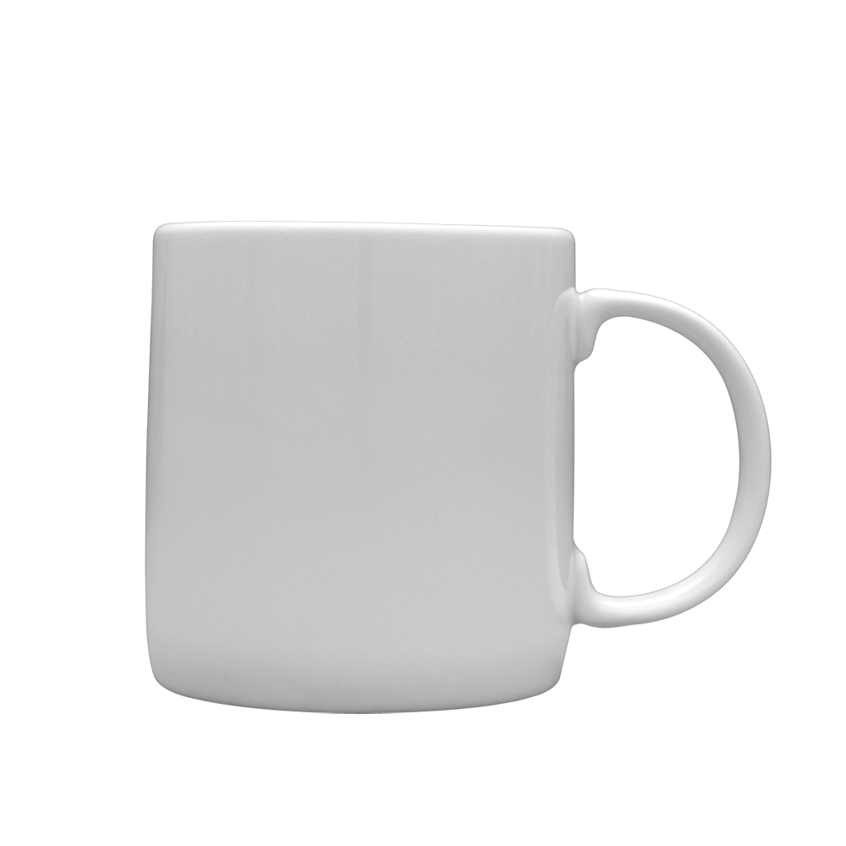

Model porcelitowego/ceramicznego kubka wzorcowego:

Kubek z nadrukiem Muzeum Powstania Warszawskiego - przykładowe dotychczasowe realizacje

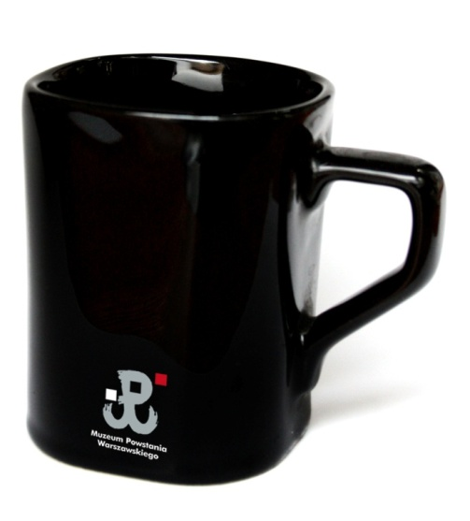

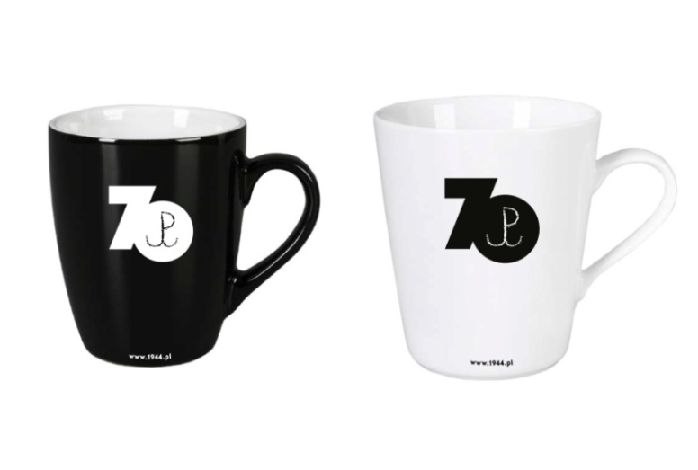

Magnesy w trzech wersjach, łącznie 7 900 sztuk

Wersja 1 i 2 – Magnesy prostokątne: (Do broni 1500 szt., archiwalne i zdjęcia z MPW – 8 x 800 szt.) łącznie 7 900 sztuk.
- wymiary – ok. 50 mm x 70 mm
- nadruk na folii PVC 100, klejone na folii magnetycznej o grubości 0,4 mm, grubość całkowita
około 1,8 - 2,00 mm
- magnes z nadrukiem pokryty żywicą epoksydową dwuskładnikową.
- nadruk – metodą offsetową - 4 kolory CMYK ( zdjęcia kolorowe, 5 wzorów, 4700 szt)
- nadruk – metodą offsetową - 3 kolory pantone ( zdjęcia czarnobiałe, 4 wzory, 3200 szt)
- pakowane indywidualne w woreczek polipropylenowy (z atestem PZH)

Produkcja całości po akceptacji prototypów wszystkich wersji i rodzajów magnesów.

Magnesy okrągłe małe (3 wzory po 1000 szt.), łącznie 3000 szt.
- wymiary – okrąg o średnicy 3 cm
- nadruk na folii PVC 100, klejone na folii magnetycznej o grubości 0,4 mm, grubość całkowita
około 1,8 - 2,00 mm
- magnes z nadrukiem pokryty żywicą epoksydową dwuskładnikową.
- nadruk – metodą offsetową - 4 kolory CMYK
- ilość – 3 wzory po 1000 szt.,
- pakowane indywidualne w woreczek polipropylenowy (z atestem PZH)

Produkcja towaru po akceptacji proofów kolorystycznych i prototypów magnesów.

Przy składaniu oferty wymagane próbki przykładowych magnesów

Przykładowe produkcje
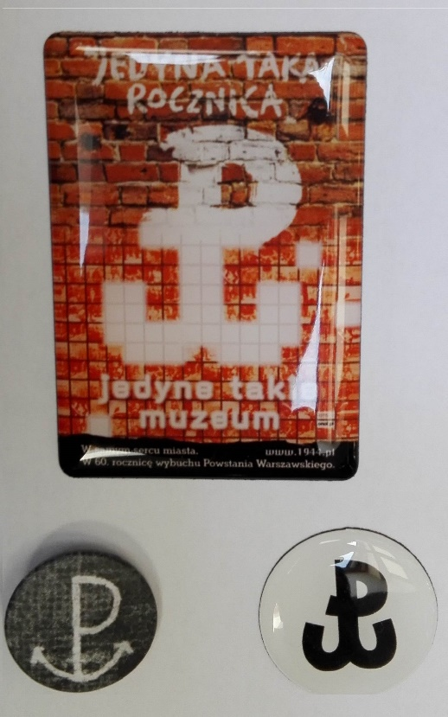

Gumki chlebowe z nadrukiem, 2 wzory, w ilości - 2000 sztuk

Gumki chlebowe
- nakład – 2 000 szt.
- nadruk na gumce: metodą cyfrową, nadruk trwały i odporny na ścieranie:
wzór nr 1 – 3 kolory ( w tym biały), wzór nr 2 – 1 kolor, nadruk na całej powierzchni gumki,
- jakość pierwsza
- wielkość gumki: ok. 7 cm x 4 cm x 1,7 cm
- ilość – 2 x 1000 szt.,
- pakowane indywidualne w woreczek polipropylenowy z atestem PZH
Produkcja całości po akceptacji prototypu gumki z nadrukiem.
Przy składaniu oferty wymagane próbki gumek chlebowych z przykładowym nadrukiem.

Przykładowe produkcje

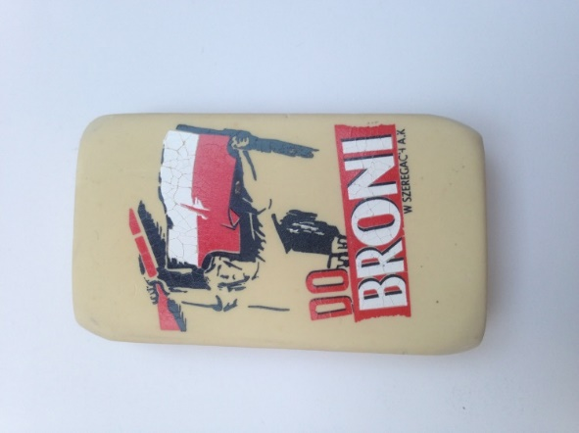

Wykonanie oraz sukcesywna dostawa cukierków pudrowych miętowych w małych metalowych opakowaniach – w ilość 2 500 sztuk (1 wzór po 1000 sztuk, 3 wzory po 500 sztuk)
Zgodnych z ustalonymi wzorami:

Wzór nr.1
Opakowania: puszki metalowe, prostokątne, mini, białe, format: 64 x 50 x 18 mm zawartość: pastylki mini pudrowe, miętowe,
DRUK: puszka z nadrukiem metodą SITODRUKU w 2 kolorach, wybranych przez zamawiającego (plakat Do broni!)
Nakład: 1000 szt.

Wzór nr.2
Opakowania: puszki metalowe, prostokątne, mini, srebrne, format: 64 x 50 x 18 mm zawartość: pastylki mini pudrowe, miętowe.
Dodatkowo: puszka z nadrukiem metodą SITODRUKU w 3 kolorach, wybranych przez zamawiającego.
Nadruk – na całej powierzchni puszki.
Uwaga! Krycie powinno być jednolite i pełne, bez efektu ziarnistości i rastra.
Nakład: 3 x 500 sztuk, razem 1500 szt.

Produkt powinien zawierać informację o producencie, terminie przydatności do spożycia, numerze partii, warunkach przechowywania i składzie towaru ( zgodnie z wymogami Inspektora Handlowego).

Produkcja towaru po akceptacji próbek cukierków, prototypów puszek - wydruku próbnego na opakowaniach oraz wzorów opakowań.

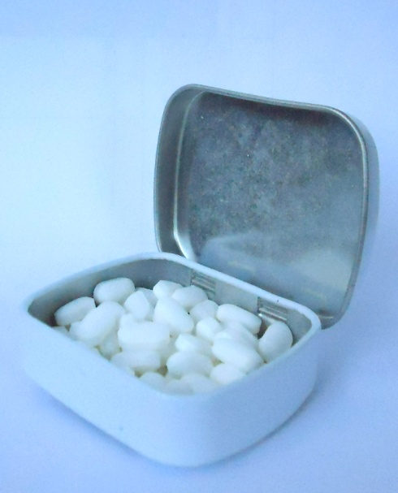
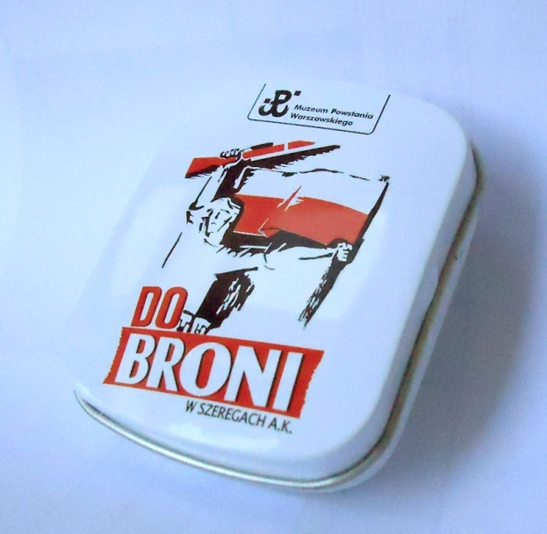
Przy składaniu oferty wymagane próbki cukierków miętowych oraz przykładowych opakowań.

Wzór 1

Wzór 2
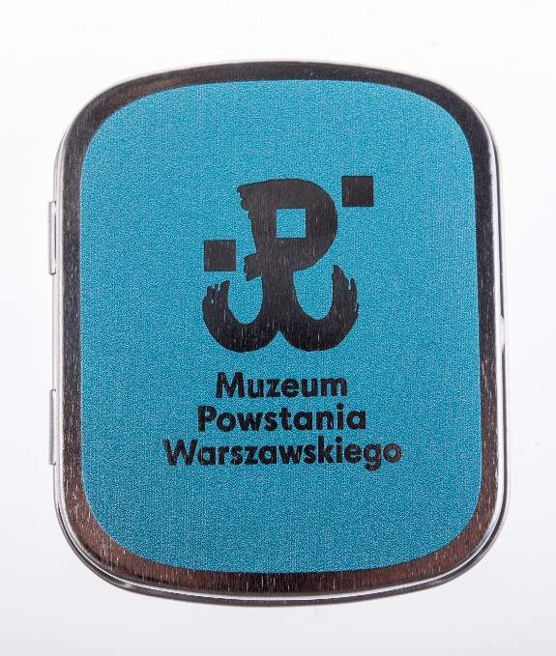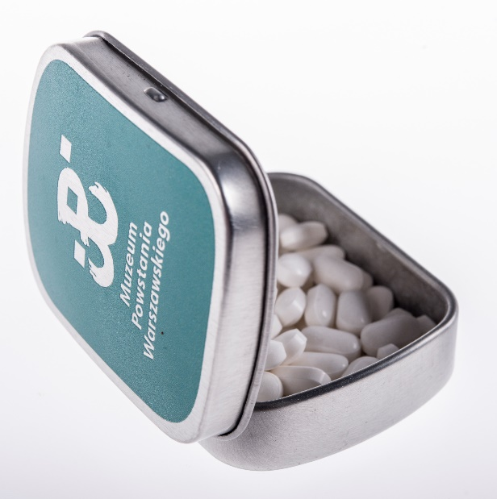

Ołówki czarne barwione w masie z nadrukiem – 5000 sztuk
- ołówek czarny drewniany barwiony w masie taki jak „Staedtler” lub porównywalnej jakości
- długość: nie mniejsza niż 175 mm
- średnica min. 7 mm
- kształt: okrągły, bez gumki, zatemperowany
- materiał – o jednolitej strukturze, powierzchnia – jednolita, równa, gładka
- produkt nie może zawierać żadnego oznakowania poza nadrukiem w dwóch miejscach: nadruk wzdłuż ołówka (metoda tampodruku lub sitodruku) w kolorze wybranym przez Zamawiającego, oraz u góry ołówka w formie opaski „na okrągło” (nadruk metodą sitodruku) w 2 kolorach (białym i czerwonym), według projektu ustalonego z Zamawiającym
- dodatkowo końcówka ołówka (m.in. na nadruku opaski) na przestrzeni 2 cm powleczona lakierem błyszczącym
- nadruk powinien być trwały i odporny na ścieranie
- pakowanie po 10 sztuk oraz w zbiorcze kartony zabezpieczone do transportu.
- ilość: 5000 sztuk
Produkcja całości po akceptacji prototypu ołówka oraz nadruku.

Przy składaniu oferty wymagane próbki przykładowych ołówków z nadrukiem.
Przykładowa realizacja:
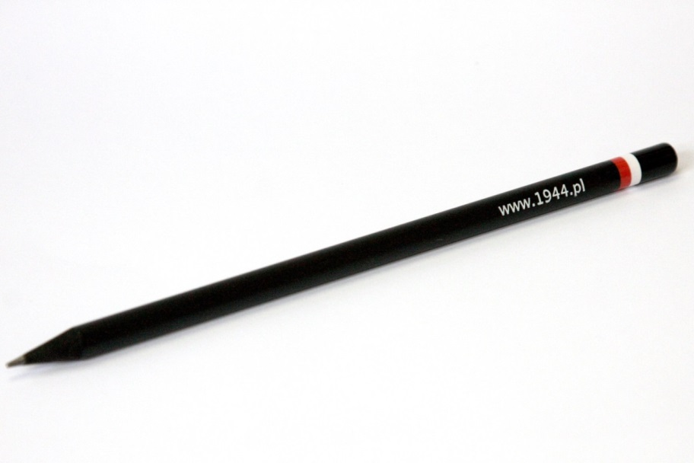

Ołówki naturalne bezbarwne z nadrukiem – 5000 sztuk
- ołówek naturalny drewniany
- produkcja europejska
- rysik – grafitowy, wysokiej jakości
- ołówki drewniane, grafitowe, z jasnego drewna, wysokiej jakości, jednolite
- lakierowane
- zgodnie z zamieszczonym wzorem
- długość: nie mniejsza niż 175 mm
- kształt: okrągły, bez gumki, zatemperowany
- produkt nie może zawierać żadnego oznakowania poza nadrukiem w dwóch miejscach: nadruk wzdłuż ołówka (metoda tampodruku lub sitodruku) w kolorze wybranym przez Zamawiającego, oraz u góry ołówka w formie opaski „na okrągło” ( nadruk metodą sitodruku) w 2 kolorach (białym i czerwonym), według projektu ustalonego z Zamawiającym
- nadruk powinien być trwały - odporny na ścieranie
- pakowanie po 10 sztuk oraz w zbiorcze kartony zabezpieczone do transportu.
- ilość: 5000 sztuk
Produkcja całości po akceptacji prototypu ołówka oraz nadruku.

Przy składaniu oferty wymagane próbki przykładowych ołówków z nadrukiem.

Przykładowa poprzednia realizacja:

Załącznik nr 1a

SZCZEGÓŁOWY OPIS PRZEDMIOTU ZAMÓWIENIA
CZEŚĆ II

Wykonanie oraz sukcesywna dostawa breloków stalowych w kształcie Polski Walczącej
- materiał: stal
- grubość: 2 mm
- wysokość znaku Polski Walczącej: 36 mm
- sposób wycięcia: laser
- wzór: znak Polski Walczącej z otworem na łańcuszek (projekt dostarczony przez Zamawiającego)
- powłoka zabezpieczająca: cynkowanie lub niklowane
- powierzchnia matowa – antyczne srebro (4 000 szt. ) oraz błyszcząca - niklowa (3 000 szt.)
- wykończenie: gładkie cięcie na krawędziach
- ilość: 7 000 szt.
- pakowanie – każdy brelok zapakowany osobno w torebkę foliową.
- zawieszka do breloczka: łańcuszek okrągły o długości 40 mm z kółkiem o średnicy 24 mm, zgodny ze wzorem, w nakładzie 7000 szt.

Produkcja całości po akceptacji prototypów breloku.
Przy składaniu oferty wymagane próbki przykładowych breloków stalowych.

Wzór z poprzedniej produkcji

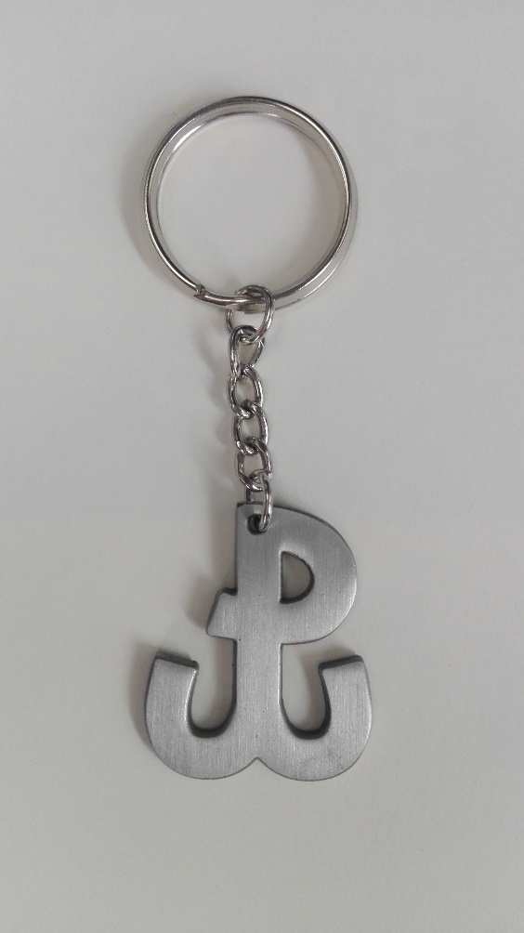

Załącznik nr 1b
SZCZEGÓŁOWY OPIS PRZEDMIOTU ZAMÓWIENIA
CZEŚĆ III

Wykonanie oraz sukcesywna dostawa emblematów powstańczych zgrupowań w postaci tkanych wszywek żakardowych w dwóch wersjach: podklejanych fizeliną oraz podklejanych taśmą na rzepy w nakładzie: 3 wzory po 400 sztuk, w obrębie każdego wzoru 200 sztuk podklejanych rzepem oraz 200 sztuk podklejanych taśmą na rzepy; w sumie 1200 sztuk

1. wersja
Wykonanie oraz sukcesywna dostawa emblematów powstańczych zgrupowań w postaci tkanych wszywek żakardowych podklejanych fizeliną, 3 wzory (po 200 sztuk), w ilości łącznej 600 sztuk:
- Nakład: 3 wzory po 200, w ilości łącznej 600 sztuk
- emblematy powstańczych zgrupowań w postaci tkanych wszywek żakardowych,
- wycięcie laserowe, o brzegach zaokrąglonych,
- wymiar: 70 x 70 mm,
- naszywki podklejone czarną fizeliną,
- materiał: 100% przędza poliestrowa, pierwszego gatunku, różne kolory, zgodnie z przedstawionym wzorem dostępnym w siedzibie Zamawiającego
- tkanie: technika tafety
- kolorystyka – zgodnie z kolorystyką, która obowiązuje na przedstawionych wzorach dostępnych w siedzibie Zamawiającego (do 8 kolorów w naszywce), wzory przedstawione na zdjęciach mają kolorystykę poglądową
- pakowane – każdy wzór osobno, w opakowaniach po 100 sztuk, każda z naszywek w osobnej foliowej torebce.

2. wersja
Wykonanie oraz sukcesywna dostawa emblematów powstańczych zgrupowań w postaci tkanych wszywek żakardowych podklejanych rzepem, 3 wzory (po 200 sztuk), w ilości łącznej 600 sztuk:
- Nakład: 3 wzory po 200, w ilości łącznej 600 sztuk
- emblematy powstańczych zgrupowań w postaci tkanych wszywek żakardowych,
- wycięcie laserowe, o brzegach zaokrąglonych,
- wymiar: 70 x 70 mm,
- naszywki podklejone zrezygnować z: taśmą nośną zostawić: rzepem, wyciętą laserowo zgodnie z kształtem naszywki tkanej,
- wykończenie całości overlockiem,
- materiał: 100% przędza poliestrowa, pierwszego gatunku, różne kolory, zgodnie z przedstawionym wzorem dostępnym w siedzibie Zamawiającego
- tkanie: technika tafety
- kolorystyka – zgodnie z kolorystyką, która obowiązuje na przedstawionych wzorach dostępnych w siedzibie Zamawiającego (do 8 kolorów w naszywce), wzory przedstawione na zdjęciach mają kolorystykę poglądową
- pakowane – każdy wzór osobno, w opakowaniach po 100 sztuk, każda z naszywek w osobnej foliowej torebce.

Produkcja całości po akceptacji prototypu naszywki w obu wersjach wykończenia.

Wybrane wzory referencyjne:

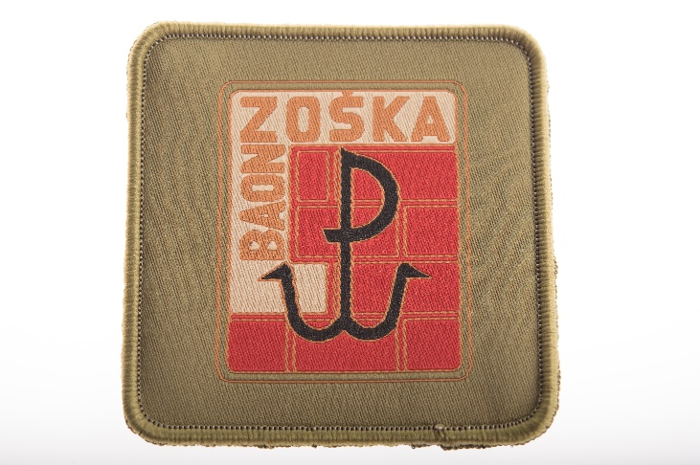

Załącznik 1c
SZCZEGÓŁOWY OPIS PRZEDMIOTU ZAMÓWIENIA
CZEŚĆ IV

Wykonanie oraz sukcesywna dostawa metalowych długopisów z nadrukiem i wyświetlanym pełnokolorowym obrazem techniką LED (diodowo), ilość - 1000 sztuk

Długopis metalowy, o długości 142 mm (bez wysuniętego wkładu) składający się z
7 metalowych elementów o odpowiednich parametrach:
- przekręcanego, zwężającego się ku dołowi włącznika części piszącej wykonanego z metalu a następnie niklowanego o długości 22,6 mm i średnicy w najszerszym miejscu 11 mm
- korpusu w kształcie tuby (części A) wykonanego z metalu o długości 48,2 mm i średnicy 11 mm lakierowanego proszkowo pod Pantone wg projektu zamawiającego
- metalowego niklowanego ringu o długości 9,4 mm i średnicy w najszerszym miejscu 13,6 mm
- korpusu w kształcie tuby (części B) wykonanego z metalu o długości 54 mm i średnicy 12,6 mm lakierowanego proszkowo pod Pantone wg projektu zamawiającego
- metalowego niklowanego klipsa (umożliwiającego zaczepienie długopisu) o długości 44,2 z wyżłobionymi 3 dziurkami
- metalowego, niklowanego przycisku o średnicy 3,4 mm włączającego wyświetlacz z logo, usytuowanego na korpusie (części B) w mniej więcej 1/3 jego długości.
- metalowego, niklowanego ringu rozszerzającego się ku górze o długości 8,5 mm i średnicy w najszerszym miejscu 13,7 mm i najwęższym 12,6 mm.
- Wkład długopisu z tuszem w kolorze niebieskim, wymienny, wykręcany zabezpieczony białą końcówką łączącą się z wewnętrzną częścią metalowego ringu o długości 9,4 mm.
-Projektor wyświetlany za pomocą diody LED zasilany wymiennymi 4 bateriami AG3.
- korpus długopisu w kolorze wybranym przez Zamawiającego
- w zestawie: 4 baterie AG3.
- Znakowanie: nadruk wykonany techniką sitodruku na okrągło w 3 miejscach na korpusie wg projektu zamawiającego tj.:
- dwukolorowe logo „GRKG890S” na korpusie (części A)
- jednokolorowe logo MPW na korpusie (części B)
- dwukolorowe logo „POLAND + Szachownica” na korpusie (części B)
Specyfikacja wyświetlanego logo (projektor): poprzez włączenie przycisku mieszczącego się na korpusie (części B) długopis wyświetli pełnokolorowe (CMYK) okrągłe zdjęcie samolotu Liberator w wysokiej rozdzielczości. Rzutnik schowany wewnątrz korpusu (części B) zabezpieczony soczewką o średnicy 11,4 mm wykonaną z wysoce przezroczystego tworzywa, umocowany na stałe w metalowym ringu o długości 8,5 mm.
Każdy długopis zabezpieczony w celofanowy woreczek z naklejką z nadrukowaną instrukcją obsługi.
Pakowanie jednostkowo w woreczki po 100 szt. i zbiorczo w kartony po 500 szt.
- zgodnie z zamieszczonym wzorem.
Produkcja całości po akceptacji prototypu długopisu i nadruku.

Przy składaniu oferty wymagane próbki długopisów z wyświetlanym obrazem oraz z przykładowym nadrukiem.

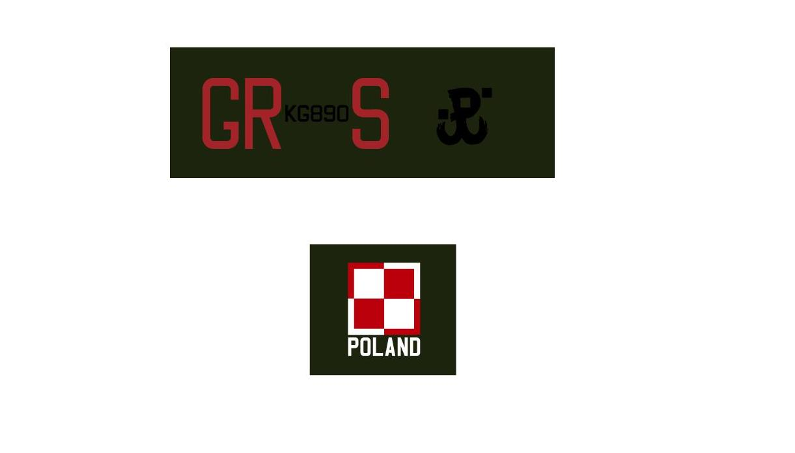

Załącznik nr 1d

SZCZEGÓŁOWY OPIS PRZEDMIOTU ZAMÓWIENIA
CZEŚĆ V

Wykonanie oraz sukcesywna dostawa kart do gier brydżowych w opakowaniach, w ilości dwa wzory kolorystyczne po 1000 sztuk talii, w sumie 2000 sztuk talii.
- nakład: 2000 sztuk talii (w tym 1000 sztuk talii z czerwonym rewersem oraz 1000 sztuk talii z granatowym rewersem)
- Papier taki jak np. FSC Monojet 300 g/m2 – biały wysokiej jakości
- Wymiary tradycyjne np.: 56 x 87 mm, 58 x 88 mm lub 58 x 89 mm do wyboru przez Zmawiającego
- Ilość kart w talii: 55 sztuk
- Awers: indywidualny wg projektu Muzeum – pełna wersja kolorystyczna (CMYK, 4 kolory)
- Rewers: indywidualny wg projektu Muzeum – pełna wersja kolorystyczna (CMYK, 4 kolory)
- Zaokrąglone naroża, gładkie wykończenie, lakier karciany
- Zapakowane w celofan z paskiem i zadrukowaną pochewkę kartonową (pudełko) (CMYK, 4 kolory)
- Druk kart i pudełka/opakowania – metodą offsetową
- Zgodnie z zamieszczonym wzorem

Wygląd figur:
- 16 figur: as, dama, król, walet – każda z figur w 4 wersjach: karo, trefl, pik, kier – zgodne z dostarczonym przez Zamawiającego wzorem,
- Blotki: 9 kart o oznaczeniu od 2 do 10, każda z kart w 4 wersjach: karo, pik, trefl, kier – zgodnie z dostarczonym przez Zamawiającego wzorem;
- Jockery – dwie karty z rysunkiem figury jockera;
- Karta informacyjna – wraz z tekstem dostarczonym przez Zamawiającego.
- Rewersy: dwa wzory kolorystyczne; z logo Muzeum Powstania Warszawskiego o wymiarach ok. 20x20 mm; o wymiarach dostosowanych do wymiaru kart - 58 x 88 mm;

Produkcja całości po akceptacji wydruków próbnych.

Przy składaniu oferty wymagane próbki kart wraz z przykładowym opakowaniem.
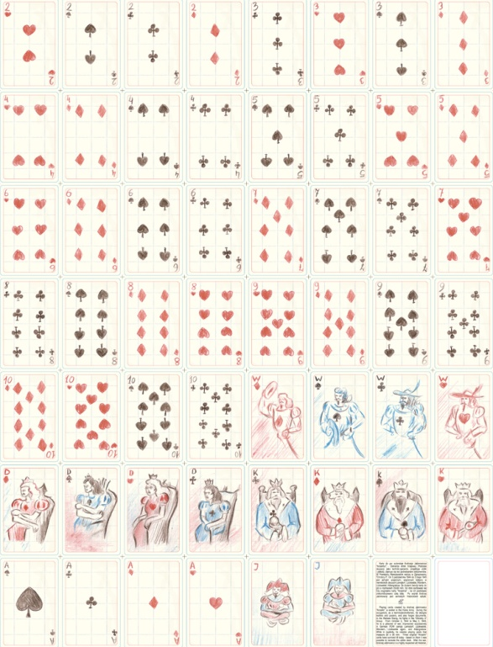

Przykładowy wzór opakowania: Przykładowa grafika na opakowanie (jedna z wersji
kolorystycznych):

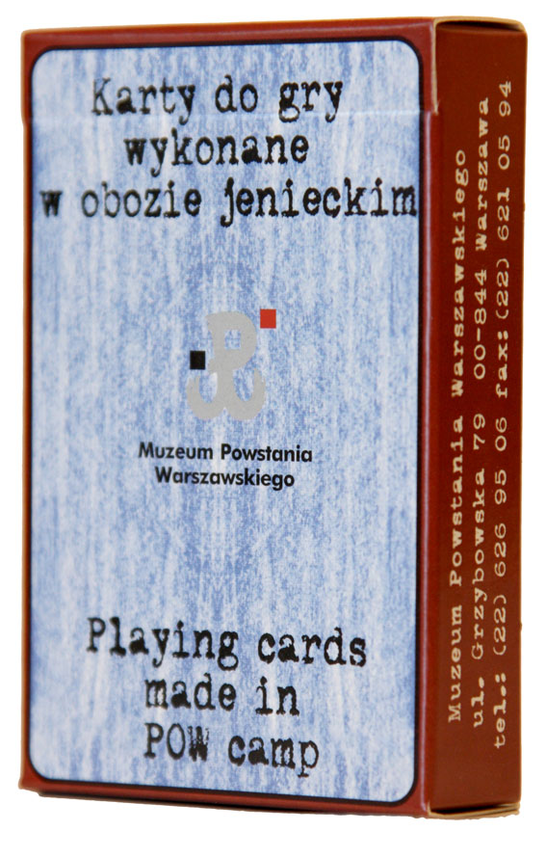
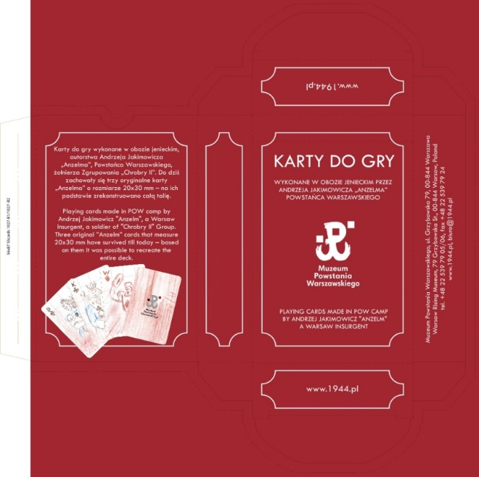

Przykładowy rewers karty:

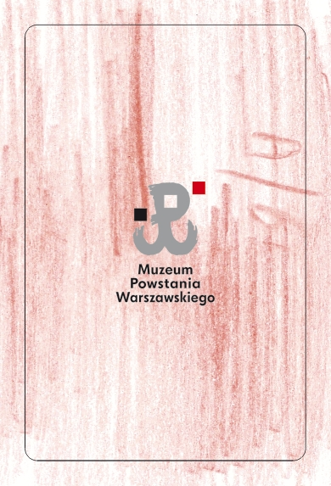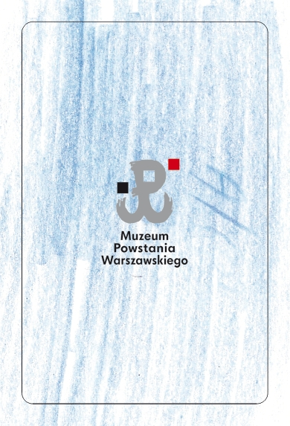

Produkcja całości po akceptacji prototypu opakowania, próbki papieru i wydruków próbnych (kolorystycznych) kart.

Przy składaniu oferty wymagane próbki przykładowych opakowań kart i talii kart.

Załącznik nr 2

………………………………..
(pieczęć Wykonawcy)
O F E R T A CZĘŚĆ I

Wykonanie i dostawa gadżetów reklamowych

Nazwa i adres Wykonawcy:

..........................................................................................................................................

.......................................................................................................................................

Tel. …………………………….…… Email:…………………………………

Osoba do kontaktu: ………………………………………………………….

Przystępując do postępowania o udzielenie zamówienia publicznego w trybie przetargu nieograniczonego oferujemy wykonanie zamówienia za kwotę:

 | Cena jednostkowa  netto za sztukę | Nakład | Wartość podatku VAT w % | Cena brutto
Kubku porcelanowe z nadrukiem wzór 1 |  | 1000 szt.
Kubki porcelitowe z nadrukiem wzór 2 |  | 1000 szt.
Magnesy prostokątne „Do broni’ |  | 1500 szt.
Magnesy prostokątne |  | 6400 szt.
Magnesy małe okrągłe |  | 3000 szt.
Gumki chlebowe z nadrukiem |  | 2000 szt.
Cukierki pudrowe w puszkach |  | 2500 szt.
Ołówki drewniane czarne |  | 5000 szt.
Ołówki drewniane z nadrukiem |  | 5000 szt.
KWOTA za całość zamówienia

- Oświadczamy, że zapoznaliśmy się z udostępnioną przez Zamawiającego Specyfikacją Istotnych Warunków Zamówienia i nie wnosimy do niej żadnych zastrzeżeń.
- Uważamy się za związanych niniejszą ofertą przez okres 30 dni od upływu terminu składania ofert.
- W razie wybrania naszej oferty zobowiązujemy się do podpisania umowy na warunkach zawartych w Specyfikacji Istotnych Warunków Zamówienia oraz w miejscu i terminie określonym przez Zamawiającego.
- Oświadczam/y, że jestem/-śmy (niepotrzebne skreślić) mikro przedsiębiorcą / małym przedsiębiorcą / średnim przedsiębiorcą.
- Oświadczam/y, że zapoznałem/-liśmy się z punktem 16 Specyfikacji Istotnych warunków Zamówienia „Informacja dotycząca przetwarzania danych osobowych”.
- Zamierzamy/ nie zamierzamy powierzyć podwykonawcom następujące części zamówienia (należy podać części zamówienia, które powierzymy podwykonawcom oraz nazwę/firmę podwykonawcy):
a)……………………………………………………
b)……………………………………………………
c)……………………………………………………

________, dnia __________ ______________________________
(podpis i pieczęć imienna Wykonawcy)

Załącznik nr 3

………………………………..
(pieczęć Wykonawcy)

O F E R T A CZĘŚĆ II

Wykonanie i dostawa breloków

Nazwa i adres Wykonawcy:

..........................................................................................................................................

.......................................................................................................................................

Tel. …………………………….……... Email:…………………………

Osoba do kontaktu: ………………………………………………………….

Przystępując do postępowania o udzielenie zamówienia publicznego w trybie przetargu nieograniczonego oferujemy wykonanie zamówienia za kwotę:
 | Nakład | Wartość podatku VAT w % | Cena brutto
Breloki stalowe | 7 000 szt.

- Oświadczamy, że zapoznaliśmy się z udostępnioną przez Zamawiającego Specyfikacją Istotnych Warunków Zamówienia i nie wnosimy do niej żadnych zastrzeżeń.
- Uważamy się za związanych niniejszą ofertą przez okres 30 dni od upływu terminu składania ofert.
- W razie wybrania naszej oferty zobowiązujemy się do podpisania umowy na warunkach zawartych w Specyfikacji Istotnych Warunków Zamówienia oraz w miejscu i terminie określonym przez Zamawiającego.
- Oświadczam/y, że jestem/-śmy (niepotrzebne skreślić) mikro przedsiębiorcą / małym przedsiębiorcą / średnim przedsiębiorcą.
- Oświadczam/y, że zapoznałem/-liśmy się z punktem 16 Specyfikacji Istotnych warunków Zamówienia „Informacja dotycząca przetwarzania danych osobowych”.
- Zamierzamy/ nie zamierzamy powierzyć podwykonawcom następujące części zamówienia (należy podać części zamówienia, które powierzymy podwykonawcom oraz nazwę/firmę podwykonawcy):
a)……………………………………………………
b)……………………………………………………
c)……………………………………………………

________, dnia __________ ______________________________
(podpis i pieczęć imienna Wykonawcy)

Załącznik nr 4

………………………………..
(pieczęć Wykonawcy)
O F E R T A CZĘŚĆ III

Wykonanie i dostawa naszywek żakardowych

Nazwa i adres Wykonawcy:

..........................................................................................................................................

.......................................................................................................................................

Tel. …………………………….……... Email:…………………………

Osoba do kontaktu: ………………………………………………………….

Przystępując do postępowania o udzielenie zamówienia publicznego w trybie przetargu nieograniczonego oferujemy wykonanie zamówienia za kwotę:
 | Nakład | Wartość podatku VAT w % | Cena brutto
Naszywki żakardowe | 600 szt.
Naszywki żakardowe na rzepy | 600 szt.
KWOTA za całość zamówienia

- Oświadczamy, że zapoznaliśmy się z udostępnioną przez Zamawiającego Specyfikacją Istotnych Warunków Zamówienia i nie wnosimy do niej żadnych zastrzeżeń.
- Uważamy się za związanych niniejszą ofertą przez okres 30 dni od upływu terminu składania ofert.
- W razie wybrania naszej oferty zobowiązujemy się do podpisania umowy na warunkach zawartych w Specyfikacji Istotnych Warunków Zamówienia oraz w miejscu i terminie określonym przez Zamawiającego.
- Oświadczam/y, że jestem/-śmy (niepotrzebne skreślić) mikro przedsiębiorcą / małym przedsiębiorcą / średnim przedsiębiorcą.
- Oświadczam/y, że zapoznałem/-liśmy się z punktem 16 Specyfikacji Istotnych warunków Zamówienia „Informacja dotycząca przetwarzania danych osobowych”.
- Zamierzamy/ nie zamierzamy powierzyć podwykonawcom następujące części zamówienia (należy podać części zamówienia, które powierzymy podwykonawcom oraz nazwę/firmę podwykonawcy):
a)……………………………………………………
b)……………………………………………………
c)……………………………………………………

________, dnia __________ ______________________________
(podpis i pieczęć imienna Wykonawcy)

Załącznik nr 5
………………………………..
(pieczęć Wykonawcy)

O F E R T A CZĘŚĆ IV

Wykonanie i dostawa długopisów metalowych
z nadrukiem oraz wyświetlaczem LED

Nazwa i adres Wykonawcy:

..........................................................................................................................................

.......................................................................................................................................

Tel. …………………………….……... Email:…………………………

Osoba do kontaktu: ………………………………………………………….

Przystępując do postępowania o udzielenie zamówienia publicznego w trybie przetargu nieograniczonego oferujemy wykonanie zamówienia za kwotę:
 | Nakład | Wartość podatku VAT w % | Cena brutto
Długopis metalowy z wyświetlaczem LED | 1 000 szt.

- Oświadczamy, że zapoznaliśmy się z udostępnioną przez Zamawiającego Specyfikacją Istotnych Warunków Zamówienia i nie wnosimy do niej żadnych zastrzeżeń.
- Uważamy się za związanych niniejszą ofertą przez okres 30 dni od upływu terminu składania ofert.
- W razie wybrania naszej oferty zobowiązujemy się do podpisania umowy na warunkach zawartych w Specyfikacji Istotnych Warunków Zamówienia oraz w miejscu i terminie określonym przez Zamawiającego.
- Oświadczam/y, że jestem/-śmy (niepotrzebne skreślić) mikro przedsiębiorcą / małym przedsiębiorcą / średnim przedsiębiorcą.
- Oświadczam/y, że zapoznałem/-liśmy się z punktem 16 Specyfikacji Istotnych warunków Zamówienia „Informacja dotycząca przetwarzania danych osobowych”.
- Zamierzamy/ nie zamierzamy powierzyć podwykonawcom następujące części zamówienia (należy podać części zamówienia, które powierzymy podwykonawcom oraz nazwę/firmę podwykonawcy):
a)……………………………………………………
b)……………………………………………………
c)……………………………………………………

________, dnia __________ ______________________________
(podpis i pieczęć imienna Wykonawcy)

Załącznik nr 6

………………………………..
(pieczęć Wykonawcy)

O F E R T A CZĘŚĆ IV

Wykonanie i dostawa kart do gry

Nazwa i adres Wykonawcy:

..........................................................................................................................................

.......................................................................................................................................

Tel. …………………………….……... Email:…………………………

Osoba do kontaktu: ………………………………………………………….

Przystępując do postępowania o udzielenie zamówienia publicznego w trybie przetargu nieograniczonego oferujemy wykonanie zamówienia za kwotę:
 | Nakład | Wartość podatku VAT w % | Cena brutto
Karty do gry w tekturowym pudełku | 2 000 szt.

- Oświadczamy, że zapoznaliśmy się z udostępnioną przez Zamawiającego Specyfikacją Istotnych Warunków Zamówienia i nie wnosimy do niej żadnych zastrzeżeń.
- Uważamy się za związanych niniejszą ofertą przez okres 30 dni od upływu terminu składania ofert.
- W razie wybrania naszej oferty zobowiązujemy się do podpisania umowy na warunkach zawartych w Specyfikacji Istotnych Warunków Zamówienia oraz w miejscu i terminie określonym przez Zamawiającego.
- Oświadczam/y, że jestem/-śmy (niepotrzebne skreślić) mikro przedsiębiorcą / małym przedsiębiorcą / średnim przedsiębiorcą.
- Oświadczam/y, że zapoznałem/-liśmy się z punktem 16 Specyfikacji Istotnych warunków Zamówienia „Informacja dotycząca przetwarzania danych osobowych”.
- Zamierzamy/ nie zamierzamy powierzyć podwykonawcom następujące części zamówienia (należy podać części zamówienia, które powierzymy podwykonawcom oraz nazwę/firmę podwykonawcy):
a)……………………………………………………
b)……………………………………………………
c)……………………………………………………

________, dnia __________ ______________________________
(podpis i pieczęć imienna Wykonawcy)

Załącznik nr 7
OŚWIADCZENIA WYKONAWCY

Oświadczenie o spełnieniu warunków udziału w postepowaniu
- Oświadczam, że spełniam warunki udziału w postepowaniu dotyczące:
  - Kompetencji lub uprawnień do prowadzenia określonej działalności zawodowej, o ile wynika to z odrębnych przepisów;
  - Sytuacji ekonomicznej lub finansowej,
  - Zdolności technicznej lub zawodowej,
określone w punkcie 5 Specyfikacji Istotnych Warunków Zamówienia

dnia …………………. r.
…………………………………………
(podpis i pieczęć imienna Wykonawcy)

Oświadczenie o nie podleganiu wykluczeniu z postępowania
- Oświadczam, że nie podlegam wykluczeniu z postępowania na podstawie
art. 24 ust 1 ustawy Pzp.
- Oświadczam, że nie podlegam wykluczeniu z postępowania na podstawie
art. 24 ust. 5 pkt 1 ustawy Pzp.

dnia …………………. r.
…………………………………………
(podpis i pieczęć imienna Wykonawcy)

*UWAGA! (wypełnić jeśli wobec Wykonawcy zachodzą określone przesłanki wykluczenia z udziału w postępowaniu, a Wykonawca podjął środki wystarczające do wykazania rzetelności Wykonawcy)

Oświadczenie Wykonawcy
Oświadczam, że zachodzą w stosunku do mnie podstawy wykluczenia z postępowania na podstawie art. …………. ustawy Pzp (podać mającą zastosowanie podstawę wykluczenia spośród wymienionych w art. 24 ust. 1 pkt 13-14, 16-20 lub art. 24 ust. 5 ust. 1 ustawy Pzp). Jednocześnie oświadczam, że w związku z ww. okolicznością, na podstawie art. 24 ust. 8 ustawy Pzp podjąłem następujące środki naprawcze: ………………………………………………………………………………………………………………..
…………………………………………………………………………………………..…………………...........…………………………………………………………………………………………………………………………………………………………………………………………………………………………

dnia …………………. r.
…………………………………………
(podpis i pieczęć imienna Wykonawcy)
*wypełnić jeśli dotyczy

Załącznik nr 8

Istotne postanowienia umowy – część I

§ 1
Przedmiot umowy
- Przedmiotem zamówienia jest wykonanie oraz dostawa materiałów reklamowych obejmujących:
- kubki porcelanowe z nadrukiem wzór 1 – 1000 szt.,
- kubki porcelitowe z nadrukiem wzór 2 – 1000 szt.,
- magnes prostokątny 1 wzór Do broni, łącznie 1500 szt.,
- magnesy prostokątne 8 wzorów po 800 szt., łącznie 6400 szt.,
- magnesy małe okrągłe (średnica 3 cm) 3 wzory po 1000 szt., łącznie 3000 szt.,
- gumki chlebowe z nadrukiem, 2 wzory po 1000 szt., łącznie 2000 szt.,
- cukierki pudrowe w puszkach kwadratowych 3 wzory, łącznie 2500 szt.,
- ołówki drewniane czarne typu Staedler z nadrukiem – 5000 szt.,
- ołówki drewniane z nadrukiem wzór 1 – 5000 szt.,
- określonych w Opisie Przedmiotu Zamówienia, przeznaczonych w szczególności do celów promocyjnych oraz do sprzedaży jako pamiątki.
- Wykonawca zobowiązuje się zrealizować przedmiot umowy zgodnie z Opisem Przedmiotu Zamówienia zawartym w załączniku nr 1 do umowy, oraz zgodnie z Ofertą Wykonawcy z dnia …………..
- Ze względu na przeznaczenie przedmiotu umowy określone w ust. 1 Wykonawca zobowiązuje się wykonać przedmiot umowy z dołożeniem najwyższej staranności, w sposób dokładny i precyzyjny, tak aby – pod względem wykonania - mógł on stanowić atrakcyjnie wykonaną pamiątkę dla odwiedzających. Z tego względu strony ustalają, że nieprecyzyjne lub niestaranne wykonanie przedmiotu umowy stanowić będzie wadę istotną, której ujawnienie uprawniać będzie Zamawiającego do odstąpienia od umowy na podstawie przepisów o rękojmi za wady.

§ 2
Termin realizacji umowy
Wykonawca zobowiązany jest dokonać dostawy:
- kubków porcelanowych i porcelitowych z nadrukiem, ołówków drewnianych naturalnych z nadrukiem, gumek chlebowych z nadrukiem, cukierków pudrowych w puszkach - w terminie 15 dni kalendarzowych od akceptacji prototypów; dostarczenie prototypów nastąpi w terminie 5 dni kalendarzowych od momentu przekazania materiałów graficznych;
- magnesów okrągłych, magnesów prostokątnych - w terminie 10 dni kalendarzowych od akceptacji prototypów; dostarczenie prototypów nastąpi w terminie 5 dni kalendarzowych od momentu przekazania materiałów graficznych
- ołówków typu Staedtler - w terminie 20 dni kalendarzowych od akceptacji prototypów; dostarczenie prototypów nastąpi w terminie 5 dni kalendarzowych od momentu przekazania materiałów graficznych.

§ 3
Zasady i warunki realizacji umowy
- Produkcja materiałów reklamowych nastąpi po akceptacji prototypów. Po pisemnej akceptacji prototypów przez Zamawiającego, Wykonawca przystąpi do wykonania przedmiotu umowy. W przypadku zgłoszenia przez Zamawiającego zastrzeżeń lub uwag do przedstawionych wzorów próbnych, Wykonawca zobowiązuje się je uwzględnić oraz w terminie kolejnych 2 dni ponownie przedstawić poprawione prototypy do akceptacji Zamawiającego.
2. Wykonawca poinformuje Zamawiającego o dacie przekazania przedmiotu umowy do siedziby Zamawiającego co najmniej na 1 dzień przed planowaną dostawą.
3. Miejscem dostawy przedmiotu umowy jest siedziba Muzeum Powstania Warszawskiego.
4. Wykonawca dostarczy i rozładuje przedmiot umowy na własny koszt i we własnym zakresie w miejscu wskazanym przez Zamawiającego.

§ 4
Cena
- Całkowite wynagrodzenie wynikające z wykonania niniejszej umowy wyniesie …………………………………. netto powiększone o VAT tj. ………………………….. brutto (słownie……………………………………)
- Do wyliczenia wynagrodzenia Wykonawca zastosuje ceny określone w formularzu oferty Wykonawcy, stanowiącym załącznik nr 2.

§5
Warunki płatności
- Wynagrodzenie obejmuje wszelkie koszty związane z realizacją przedmiotu umowy.
- Zamawiający zapłaci wynagrodzenie po dokonaniu dostaw poszczególnych części przedmiotu umowy, obliczone w oparciu o stawki wskazane w ofercie Wykonawcy, przelewem na rachunek bankowy Wykonawcy wskazany w fakturze. Płatność zostanie dokonana na podstawie prawidłowo wystawionych faktur – w terminie do 14 dni od ich doręczenia Zamawiającemu.
- Podstawą do wystawienia faktury VAT jest podpisanie przez Zamawiającego protokołu odbioru.
- Dniem zapłaty jest dzień obciążenia rachunku bankowego Zamawiającego.

§ 6
Kary umowne
- W przypadku uchybienia przez Wykonawcę terminowi wykonania przedmiotu umowy Zamawiający ma prawo naliczenia kar umownych w wysokości 0,5% ceny brutto, za każdy dzień zwłoki.
- W przypadku zwłoki w usunięciu wad przedmiotu umowy Zamawiający może żądać od Wykonawcy zapłaty kary umownej w wysokości 0,2% ceny brutto za każdy dzień zwłoki. Nie wyłącza to innych uprawnień Wykonawcy wynikających z obowiązujących przepisów.
- W przypadku odstąpienia od umowy przez Zamawiającego z przyczyn dotyczących Wykonawcy, Zamawiający może żądać od Wykonawcy zapłaty kary umownej w wysokości 20% ceny brutto przedmiotu umowy objętego odstąpieniem.
- Zapłata kary umownej nie wyklucza prawa Zamawiającego do dochodzenia odszkodowania w pełnej wysokości na zasadach ogólnych.

§ 7
Postanowienia końcowe
- Wykonawca nie może przenieść na jakąkolwiek osobę trzecią praw i obowiązków wynikających z umowy bez uprzedniej pisemnej zgody Zamawiającego.
- W zakresie nieuregulowanym niniejszą Umową zastosowanie mieć będą przepisy kodeksu cywilnego oraz ustawy Prawo Zamówień Publicznych.
- Spory, które mogą powstać w związku wykonywaniem postanowień Umowy będą rozstrzygane przez sąd powszechny właściwy miejscowo dla siedziby Zamawiającego.
- Umowę sporządzono w trzech jednobrzmiących egzemplarzach, dwa dla Zamawiającego, jeden dla Wykonawcy.

Załącznik nr 8a

Istotne postanowienia umowy – część II

§ 1
Przedmiot umowy
- Przedmiotem zamówienia jest wykonanie oraz dostawa stalowych breloków w kształcie Polski Walczącej określonych w Opisie Przedmiotu Zamówienia, przeznaczonych w szczególności do celów promocyjnych oraz do sprzedaży jako pamiątki.
- Wykonawca zobowiązuje się zrealizować przedmiot umowy zgodnie z Opisem Przedmiotu Zamówienia zawartym w załączniku nr 1 do umowy, oraz zgodnie z Ofertą Wykonawcy z dnia …………..
- Ze względu na przeznaczenie przedmiotu umowy określone w ust. 1 Wykonawca zobowiązuje się wykonać przedmiot umowy z dołożeniem najwyższej staranności, w sposób dokładny i precyzyjny, tak aby – pod względem wykonania - mógł on stanowić atrakcyjnie wykonaną pamiątkę dla odwiedzających. Z tego względu strony ustalają, że nieprecyzyjne lub niestaranne wykonanie przedmiotu umowy stanowić będzie wadę istotną, której ujawnienie uprawniać będzie Zamawiający do odstąpienia od umowy na podstawie przepisów o rękojmi za wady.

§ 2
Termin realizacji umowy
Wykonawca zobowiązany jest dokonać dostawy stalowych breloków w terminie 23 dni kalendarzowych od akceptacji prototypów. Dostarczenie prototypów nastąpi w terminie 10 dni kalendarzowych od momentu przekazania materiałów graficznych.

§ 3
Zasady i warunki realizacji umowy
- Produkcja materiałów reklamowych nastąpi po akceptacji prototypów. Po pisemnej akceptacji prototypów przez Zamawiającego, Wykonawca przystąpi do wykonania przedmiotu umowy. W przypadku zgłoszenia przez Zamawiającego zastrzeżeń lub uwag do przedstawionych wzorów próbnych, Wykonawca zobowiązuje się je uwzględnić oraz w terminie kolejnych 2 dni roboczych ponownie przedstawić poprawione prototypy do akceptacji Zamawiającego.
- Wykonawca poinformuje Zamawiającego o dacie przekazania przedmiotu umowy do siedziby Zamawiającego co najmniej na 1 dzień przed planowaną dostawą.
- Miejscem dostawy przedmiotu umowy jest siedziba Muzeum Powstania Warszawskiego.
- Wykonawca dostarczy i rozładuje przedmiot umowy na własny koszt i we własnym zakresie w miejscu wskazanym przez Zamawiającego.

§ 4
Cena
- Całkowite wynagrodzenie wynikające z wykonania niniejszej umowy wyniesie …………………………………. netto powiększone o VAT tj. ………………………….. brutto (słownie……………………………………)
- Do wyliczenia wynagrodzenia Wykonawca zastosuje ceny określone w formularzu oferty Wykonawcy.

§5
Warunki płatności
- Wynagrodzenie obejmuje wszelkie koszty związane z realizacją przedmiotu umowy.
- Zamawiający zapłaci wynagrodzenie po dokonaniu dostaw poszczególnych części przedmiotu umowy, obliczone w oparciu o stawki wskazane w ofercie Wykonawcy, przelewem na rachunek bankowy Wykonawcy wskazany w fakturze. Płatność zostanie dokonana na podstawie prawidłowo wystawionych faktur – w terminie do 14 dni od ich doręczenia Zamawiającemu.
- Podstawą do wystawienia faktury VAT jest podpisanie przez Zamawiającego protokołu odbioru.
- Dniem zapłaty jest dzień obciążenia rachunku bankowego Zamawiającego.

§ 6
Kary umowne
- W przypadku uchybienia przez Wykonawcę terminowi wykonania przedmiotu umowy Zamawiający ma prawo naliczenia kar umownych w wysokości 0,5% ceny brutto, za każdy dzień zwłoki.
- W przypadku zwłoki w usunięciu wad przedmiotu umowy Zamawiający może żądać od Wykonawcy zapłaty kary umownej w wysokości 0,2% ceny brutto za każdy dzień zwłoki. Nie wyłącza to innych uprawnień Wykonawcy wynikających z obowiązujących przepisów.
- W przypadku odstąpienia od umowy przez Zamawiającego z przyczyn dotyczących Wykonawcy, Zamawiający może żądać od Wykonawcy zapłaty kary umownej w wysokości 20% ceny brutto przedmiotu umowy objętego odstąpieniem.
- Zapłata kary umownej nie wyklucza prawa Zamawiającego do dochodzenia odszkodowania w pełnej wysokości na zasadach ogólnych.

§ 7
Postanowienia końcowe
- Wykonawca nie może przenieść na jakąkolwiek osobę trzecią praw i obowiązków wynikających z umowy bez uprzedniej pisemnej zgody Zamawiającego.
- W zakresie nieuregulowanym niniejszą Umową zastosowanie mieć będą przepisy kodeksu cywilnego oraz ustawy Prawo Zamówień Publicznych.
- Spory, które mogą powstać w związku wykonywaniem postanowień Umowy będą rozstrzygane przez sąd powszechny właściwy miejscowo dla siedziby Zamawiającego.
- Umowę sporządzono w trzech jednobrzmiących egzemplarzach, dwa dla Zamawiającego, jeden dla Wykonawcy.

Załącznik nr 8b
Istotne postanowienia umowy – część III

§ 1
Przedmiot umowy
- Przedmiotem zamówienia jest wykonanie wraz z dostawą emblematów powstańczych zgrupowań w dwóch wersjach, określonych w Opisie Przedmiotu Zamówienia, przeznaczonych w szczególności do celów promocyjnych oraz do sprzedaży jako pamiątki.
- Wykonawca zobowiązuje się zrealizować przedmiot umowy zgodnie z Opisem Przedmiotu Zamówienia zawartym w załączniku nr 1 do umowy, oraz zgodnie z Ofertą Wykonawcy z dnia …………..
- Ze względu na przeznaczenie przedmiotu umowy określone w ust. 1 Wykonawca zobowiązuje się wykonać przedmiot umowy z dołożeniem najwyższej staranności, w sposób dokładny i precyzyjny, tak aby – pod względem wykonania - mógł on stanowić atrakcyjnie wykonaną pamiątkę dla odwiedzających. Z tego względu strony ustalają, że nieprecyzyjne lub niestaranne wykonanie przedmiotu umowy stanowić będzie wadę istotną, której ujawnienie uprawniać będzie Zamawiającego do odstąpienia od umowy na podstawie przepisów o rękojmi za wady.

§ 2
Termin realizacji umowy
Wykonawca zobowiązany jest dokonać dostawy przedmiotu zamówienia w terminie 15 dni kalendarzowych od akceptacji prototypów. Dostarczenie prototypów nastąpi w terminie 7 dni kalendarzowych od momentu przekazania materiałów produkcyjnych przez Zamawiającego.

§ 3
Zasady i warunki realizacji umowy
- Produkcja materiałów reklamowych nastąpi po akceptacji prototypów. Po pisemnej akceptacji prototypów przez Zamawiającego, Wykonawca przystąpi do wykonania przedmiotu umowy. W przypadku zgłoszenia przez Zamawiającego zastrzeżeń lub uwag do przedstawionych wzorów próbnych, Wykonawca zobowiązuje się je uwzględnić oraz w terminie kolejnych 2 dni ponownie przedstawić poprawione prototypy do akceptacji Zamawiającego.
2. Wykonawca poinformuje Zamawiającego o dacie przekazania przedmiotu umowy do siedziby Zamawiającego co najmniej na 1 dzień przed planowaną dostawą.
3. Miejscem dostawy przedmiotu umowy jest siedziba Muzeum Powstania Warszawskiego.
4. Wykonawca dostarczy i rozładuje przedmiot umowy na własny koszt i we własnym zakresie w miejscu wskazanym przez Zamawiającego.

§ 4
Cena
- Całkowite wynagrodzenie wynikające z wykonania niniejszej umowy wyniesie …………………………………. netto powiększone o VAT tj. ………………………….. brutto (słownie……………………………………)
- Do wyliczenia wynagrodzenia Wykonawca zastosuje ceny określone w formularzu oferty Wykonawcy.

§5
Warunki płatności
- Wynagrodzenie obejmuje wszelkie koszty związane z realizacją przedmiotu umowy.
- Zamawiający zapłaci wynagrodzenie po dokonaniu dostaw poszczególnych części przedmiotu umowy, obliczone w oparciu o stawki wskazane w ofercie Wykonawcy, przelewem na rachunek bankowy Wykonawcy wskazany w fakturze. Płatność zostanie dokonana na podstawie prawidłowo wystawionych faktur – w terminie do 14 dni od ich doręczenia Zamawiającemu.
- Podstawą do wystawienia faktury VAT jest podpisanie przez Zamawiającego protokołu odbioru.
- Dniem zapłaty jest dzień obciążenia rachunku bankowego Zamawiającego.

§ 6
Kary umowne
- W przypadku uchybienia przez Wykonawcę terminowi wykonania przedmiotu umowy Zamawiający ma prawo naliczenia kar umownych w wysokości 0,5% ceny brutto, za każdy dzień zwłoki.
- W przypadku zwłoki w usunięciu wad przedmiotu umowy Zamawiający może żądać od Wykonawcy zapłaty kary umownej w wysokości 0,2% ceny brutto za każdy dzień zwłoki. Nie wyłącza to innych uprawnień Wykonawcy wynikających z obowiązujących przepisów.
- W przypadku odstąpienia od umowy przez Zamawiającego z przyczyn dotyczących Wykonawcy, Zamawiający może żądać od Wykonawcy zapłaty kary umownej w wysokości 20% ceny brutto przedmiotu umowy objętego odstąpieniem.
- Zapłata kary umownej nie wyklucza prawa Zamawiającego do dochodzenia odszkodowania w pełnej wysokości na zasadach ogólnych.

§ 7
Postanowienia końcowe
- Wykonawca nie może przenieść na jakąkolwiek osobę trzecią praw i obowiązków wynikających z umowy bez uprzedniej pisemnej zgody Zamawiającego.
- W zakresie nieuregulowanym niniejszą Umową zastosowanie mieć będą przepisy kodeksu cywilnego oraz ustawy Prawo Zamówień Publicznych.
- Spory, które mogą powstać w związku wykonywaniem postanowień Umowy będą rozstrzygane przez sąd powszechny właściwy miejscowo dla siedziby Zamawiającego.
- Umowę sporządzono w trzech jednobrzmiących egzemplarzach, dwa dla Zamawiającego, jeden dla Wykonawcy.

Załącznik nr 8c
Istotne postanowienia umowy – część IV

§ 1
Przedmiot umowy
- Przedmiotem zamówienia jest wykonanie wraz z dostawą metalowych długopisów z nadrukiem i wyświetlanym pełnokolorowym obrazem techniką LED określonych w Opisie Przedmiotu Zamówienia, przeznaczonych w szczególności do celów promocyjnych oraz do sprzedaży jako pamiątki.
- Wykonawca zobowiązuje się zrealizować przedmiot umowy zgodnie z Opisem Przedmiotu Zamówienia zawartym w załączniku nr 1 do umowy, oraz zgodnie z Ofertą Wykonawcy z dnia …………..
- Ze względu na przeznaczenie przedmiotu umowy określone w ust. 1 Wykonawca zobowiązuje się wykonać przedmiot umowy z dołożeniem najwyższej staranności, w sposób dokładny i precyzyjny, tak aby – pod względem wykonania - mógł on stanowić atrakcyjnie wykonaną pamiątkę dla odwiedzających. Z tego względu strony ustalają, że nieprecyzyjne lub niestaranne wykonanie przedmiotu umowy stanowić będzie wadę istotną, której ujawnienie uprawniać będzie Zamawiającego do odstąpienia od umowy na podstawie przepisów o rękojmi za wady.

§ 2
Termin realizacji umowy
Wykonawca zobowiązany jest dokonać dostawy metalowych długopisów z nadrukiem i wyświetlanym pełnokolorowym obrazem techniką LED w terminie 45 dni kalendarzowych od akceptacji prototypów. Dostarczenie prototypów nastąpi w terminie 15 dni kalendarzowych od momentu przekazania materiałów produkcyjnych przez Zamawiającego.

§ 3
Zasady i warunki realizacji umowy
- Produkcja przedmiotu zamówienia nastąpi po akceptacji prototypów. Po pisemnej akceptacji przez Zamawiającego, Wykonawca przystąpi do wykonania przedmiotu umowy. W przypadku zgłoszenia przez Zamawiającego zastrzeżeń lub uwag do przedstawionych wzorów próbnych, Wykonawca zobowiązuje się je uwzględnić oraz w terminie kolejnych 2 dni roboczych ponownie przedstawić poprawione prototypy do akceptacji Zamawiającego.
2. Wykonawca poinformuje Zamawiającego o dacie przekazania przedmiotu umowy do siedziby Zamawiającego co najmniej na 1 dzień przed planowaną dostawą.
3. Miejscem dostawy przedmiotu umowy jest siedziba Muzeum Powstania Warszawskiego.
4. Wykonawca dostarczy i rozładuje przedmiot umowy na własny koszt i we własnym zakresie w miejscu wskazanym przez Zamawiającego.

§ 4
Cena
- Całkowite wynagrodzenie wynikające z wykonania niniejszej umowy wyniesie …………………………………. netto powiększone o VAT tj. ………………………….. brutto (słownie……………………………………)
- Do wyliczenia wynagrodzenia Wykonawca zastosuje ceny określone w formularzu oferty Wykonawcy.

§5
Warunki płatności
- Wynagrodzenie obejmuje wszelkie koszty związane z realizacją przedmiotu umowy.
- Zamawiający zapłaci wynagrodzenie po dokonaniu dostawy przedmiotu umowy, obliczone w oparciu o stawki wskazane w ofercie Wykonawcy, przelewem na rachunek bankowy Wykonawcy wskazany w fakturze. Płatność zostanie dokonana na podstawie prawidłowo wystawionej faktury – w terminie do 14 dni od jej doręczenia Zamawiającemu.
- Podstawą do wystawienia faktury VAT jest podpisanie przez Zamawiającego protokołu odbioru.
- Dniem zapłaty jest dzień obciążenia rachunku bankowego Zamawiającego.

§ 6
Kary umowne
- W przypadku uchybienia przez Wykonawcę terminowi wykonania przedmiotu umowy Zamawiający ma prawo naliczenia kar umownych w wysokości 0,5% ceny brutto, za każdy dzień zwłoki.
- W przypadku zwłoki w usunięciu wad przedmiotu umowy Zamawiający może żądać od Wykonawcy zapłaty kary umownej w wysokości 0,2% ceny brutto za każdy dzień zwłoki. Nie wyłącza to innych uprawnień Wykonawcy wynikających z obowiązujących przepisów.
- W przypadku odstąpienia od umowy przez Zamawiającego z przyczyn dotyczących Wykonawcy, Zamawiający może żądać od Wykonawcy zapłaty kary umownej w wysokości 20% ceny brutto przedmiotu umowy objętego odstąpieniem.
- Zapłata kary umownej nie wyklucza prawa Zamawiającego do dochodzenia odszkodowania w pełnej wysokości na zasadach ogólnych.

§ 7
Postanowienia końcowe
- Wykonawca nie może przenieść na jakąkolwiek osobę trzecią praw i obowiązków wynikających z umowy bez uprzedniej pisemnej zgody Zamawiającego.
- W zakresie nieuregulowanym niniejszą Umową zastosowanie mieć będą przepisy kodeksu cywilnego oraz ustawy Prawo Zamówień Publicznych.
- Spory, które mogą powstać w związku wykonywaniem postanowień Umowy będą rozstrzygane przez sąd powszechny właściwy miejscowo dla siedziby Zamawiającego.
- Umowę sporządzono w trzech jednobrzmiących egzemplarzach, dwa dla Zamawiającego, jeden dla Wykonawcy.

Załącznik nr 8d
Istotne postanowienia umowy – część V

§ 1
Przedmiot umowy
- Przedmiotem zamówienia jest wykonanie oraz dostawa kart brydżowych z nadrukiem określonych w Opisie Przedmiotu Zamówienia, przeznaczonych w szczególności do celów promocyjnych oraz do sprzedaży jako pamiątki.
- Wykonawca zobowiązuje się zrealizować przedmiot umowy zgodnie z Opisem Przedmiotu Zamówienia zawartym w załączniku nr 1 do umowy, oraz zgodnie z Ofertą Wykonawcy z dnia …………..
- Ze względu na przeznaczenie przedmiotu umowy określone w ust. 1 Wykonawca zobowiązuje się wykonać przedmiot umowy z dołożeniem najwyższej staranności, w sposób dokładny i precyzyjny, tak aby – pod względem wykonania - mógł on stanowić atrakcyjnie wykonaną pamiątkę dla odwiedzających. Z tego względu strony ustalają, że nieprecyzyjne lub niestaranne wykonanie przedmiotu umowy stanowić będzie wadę istotną, której ujawnienie uprawniać będzie Zamawiający do odstąpienia od umowy na podstawie przepisów o rękojmi za wady.

§ 2
Termin realizacji umowy
Wykonawca zobowiązany jest dokonać dostawy kart brydżowych z nadrukiem w terminie 15 dni kalendarzowych od akceptacji prototypów. Dostarczenie proofów kolorystycznych nastąpi w terminie 3 dni kalendarzowych od momentu przekazania materiałów produkcyjnych przez Zamawiającego. Dostarczenie prototypów nastąpi w terminie 5 dni kalendarzowych od momentu przekazania materiałów produkcyjnych przez Zamawiającego i akceptacji proofów.

§ 3
Zasady i warunki realizacji umowy
- Produkcja materiałów reklamowych nastąpi po akceptacji prototypów. Po pisemnej akceptacji prototypów przez Zamawiającego, Wykonawca przystąpi do wykonania przedmiotu umowy. W przypadku zgłoszenia przez Zamawiającego zastrzeżeń lub uwag do przedstawionych wzorów próbnych, Wykonawca zobowiązuje się je uwzględnić oraz w terminie kolejnych 2 dni roboczych ponownie przedstawić poprawione prototypy do akceptacji Zamawiającego.
2. Wykonawca poinformuje Zamawiającego o dacie przekazania przedmiotu umowy do siedziby Zamawiającego co najmniej na 1 dzień przed planowaną dostawą.
3. Miejscem dostawy przedmiotu umowy jest siedziba Muzeum Powstania Warszawskiego.
4. Wykonawca dostarczy i rozładuje przedmiot umowy na własny koszt i we własnym zakresie w miejscu wskazanym przez Zamawiającego.

§ 4
Cena
- Całkowite wynagrodzenie wynikające z wykonania niniejszej umowy wyniesie …………………………………. netto powiększone o VAT tj. ………………………….. brutto (słownie……………………………………)
- Do wyliczenia wynagrodzenia Wykonawca zastosuje ceny określone w formularzu oferty Wykonawcy.

§5
Warunki płatności
- Wynagrodzenie obejmuje wszelkie koszty związane z realizacją przedmiotu umowy.
- Zamawiający zapłaci wynagrodzenie po dokonaniu dostaw poszczególnych części przedmiotu umowy, obliczone w oparciu o stawki wskazane w ofercie Wykonawcy, przelewem na rachunek bankowy Wykonawcy wskazany w fakturze. Płatność zostanie dokonana na podstawie prawidłowo wystawionych faktur – w terminie do 14 dni od ich doręczenia Zamawiającemu.
- Podstawą do wystawienia faktury VAT jest podpisanie przez Zamawiającego protokołu odbioru.
- Dniem zapłaty jest dzień obciążenia rachunku bankowego Zamawiającego.

§ 6
Kary umowne
- W przypadku uchybienia przez Wykonawcę terminowi wykonania przedmiotu umowy Zamawiający ma prawo naliczenia kar umownych w wysokości 0,5% ceny brutto, za każdy dzień zwłoki.
- W przypadku zwłoki w usunięciu wad przedmiotu umowy Zamawiający może żądać od Wykonawcy zapłaty kary umownej w wysokości 0,2% ceny brutto za każdy dzień zwłoki. Nie wyłącza to innych uprawnień Wykonawcy wynikających z obowiązujących przepisów.
- W przypadku odstąpienia od umowy przez Zamawiającego z przyczyn dotyczących Wykonawcy, Zamawiający może żądać od Wykonawcy zapłaty kary umownej w wysokości 20% ceny brutto przedmiotu umowy objętego odstąpieniem.
- Zapłata kary umownej nie wyklucza prawa Zamawiającego do dochodzenia odszkodowania w pełnej wysokości na zasadach ogólnych.

§ 7
Postanowienia końcowe
- Wykonawca nie może przenieść na jakąkolwiek osobę trzecią praw i obowiązków wynikających z umowy bez uprzedniej pisemnej zgody Zamawiającego.
- W zakresie nieuregulowanym niniejszą Umową zastosowanie mieć będą przepisy kodeksu cywilnego oraz ustawy Prawo Zamówień Publicznych.
- Spory, które mogą powstać w związku wykonywaniem postanowień Umowy będą rozstrzygane przez sąd powszechny właściwy miejscowo dla siedziby Zamawiającego.
- Umowę sporządzono w trzech jednobrzmiących egzemplarzach, dwa dla Zamawiającego, jeden dla Wykonawcy.

